- Global Database Name и SID. (этого вопроса нет в лекциях)

Global Database Name

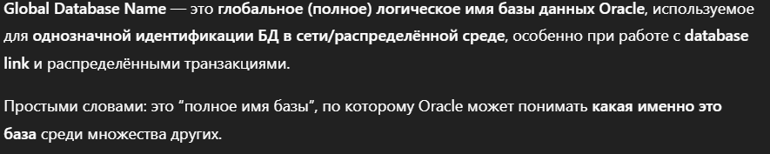

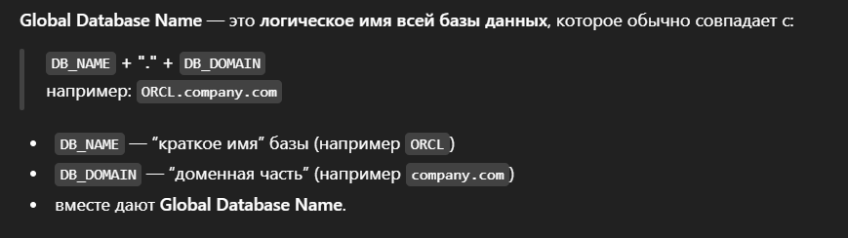
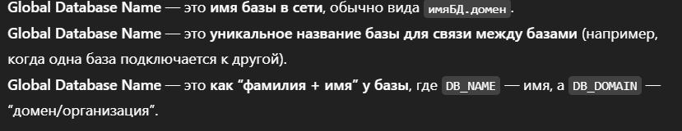

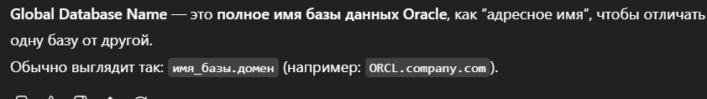

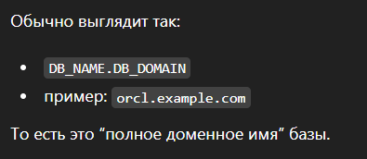
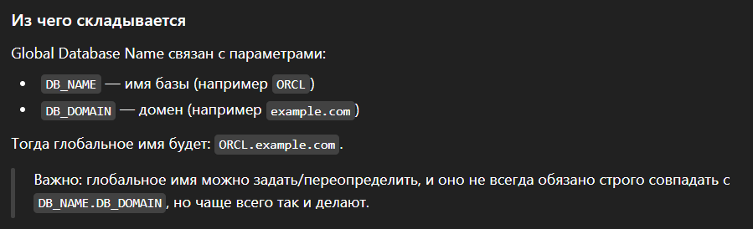

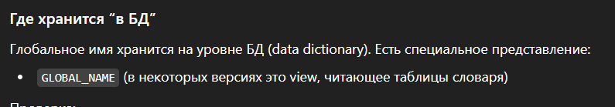

SELECT * FROM global_name;
SHOW PARAMETER global_names;
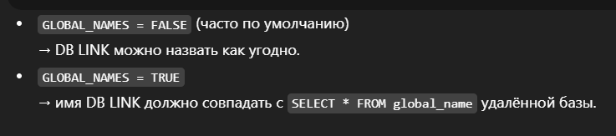

Зачем вообще нужно

1) Для database link (самая частая причина)
Когда одна база подключается к другой через DB LINK, Oracle может требовать, чтобы имя линка совпадало с Global Database Name удалённой базы.
Это особенно актуально, если включён параметр:
- GLOBAL_NAMES = TRUE
Тогда правило такое:
- имя DB LINK должно совпадать с global_name удалённой базы.
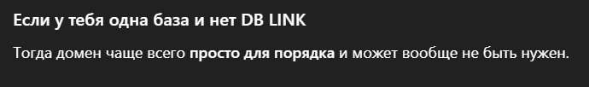
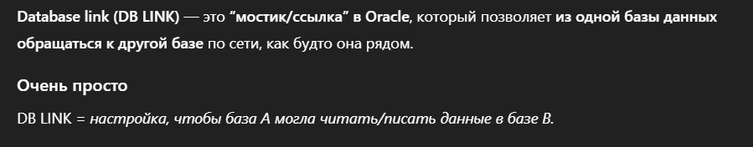
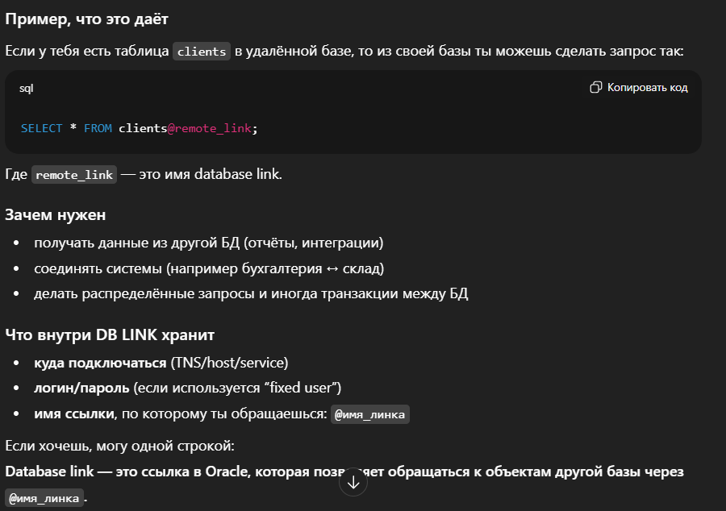

2) Для однозначной идентификации в “сети баз”
Если у тебя много баз с одинаковым DB_NAME (типично в компаниях: DEV/TEST/PROD), то global name помогает сделать имя уникальным за счёт домена.

3) Для некоторых сценариев репликации/интеграции
Вокруг распределённых транзакций и старых схем интеграции (движки, legacy), global name может участвовать как идентификатор.
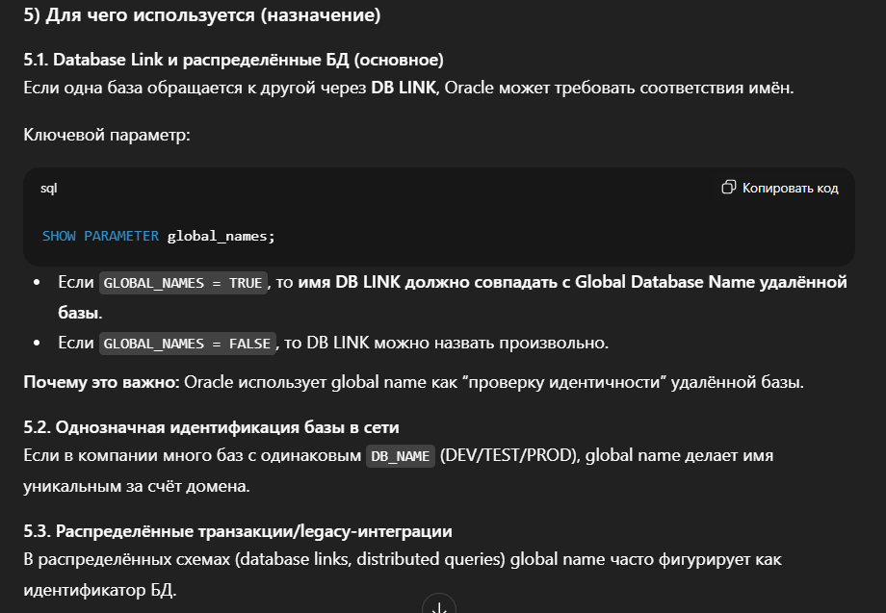
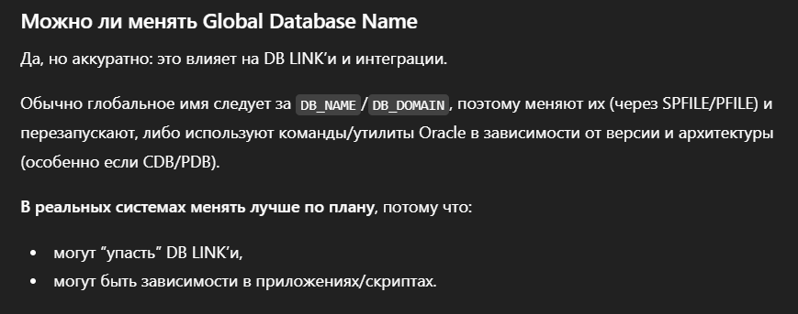
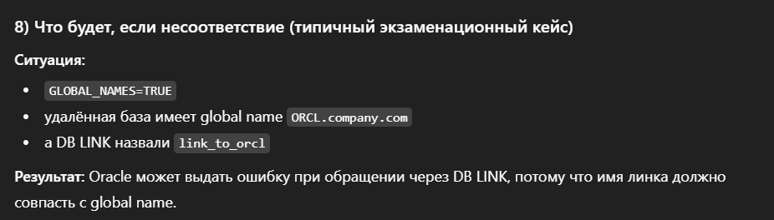
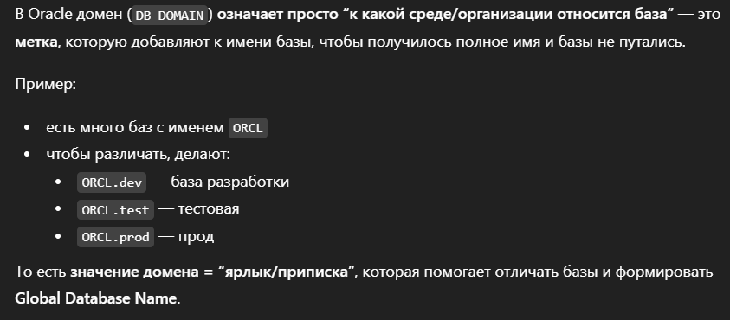

SID
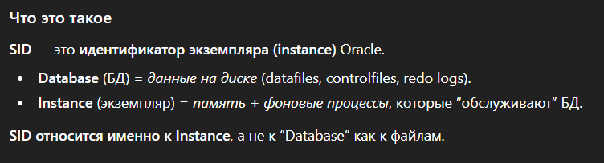

SELECT instance_name, host_name, version FROM v$instance;

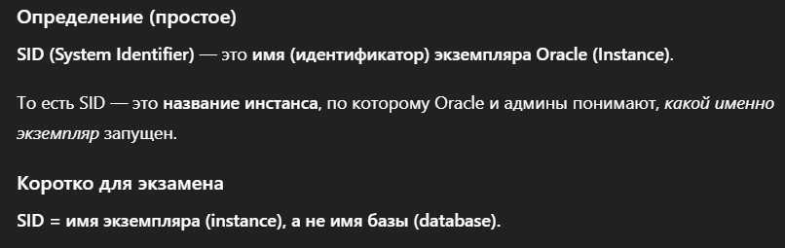

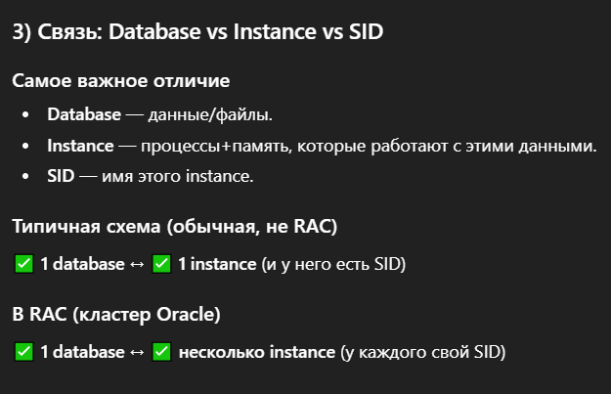

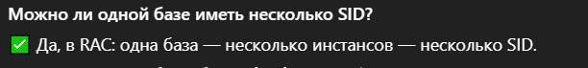

SID сам ничего “не делает”. Это просто имя (идентификатор) инстанса, чтобы Oracle, ОС и админ понимали, с каким экземпляром работать.

Зачем он нужен на практике:
Отличать несколько инстансов на одном сервере
На одном сервере могут быть запущены разные экземпляры (например DEV и TEST).
SID помогает не перепутать, к какому ты подключаешься и что администрируешь.
SID нужен, чтобы однозначно выбрать и отличить экземпляр Oracle, с которым выполняются подключение и администрирование.

SID — это просто имя/идентификатор экземпляра (instance), чтобы Oracle/ОС/админ понимали, с каким конкретно экземпляром ты сейчас работаешь.
Экземпляр (instance) делает работу базы “живой”: он принимает запросы, читает/пишет данные в файлы базы и управляет всей обработкой.
Простыми словами, экземпляр — это “движок” Oracle. Он:
- Принимает подключения пользователей
Создаёт сессии и обслуживает запросы SQL.
- Выполняет SQL-запросы
Парсит запрос, строит план, читает нужные блоки данных, возвращает результат.
- Держит данные в памяти для ускорения
Хранит часто используемые данные/планы запросов в кэше (SGA), чтобы не читать каждый раз с диска.
- Читает и пишет в файлы базы на диске
  - читает блоки таблиц/индексов из datafiles
  - записывает изменения: сначала в redo (для надёжности), потом в сами файлы
- Гарантирует целостность и восстановление
Ведёт журналы изменений (redo), делает возможным восстановление после сбоя.
- Управляет транзакциями и блокировками
Экземпляр — это память + фоновые процессы, которые выполняют запросы и управляют доступом к файлам базы данных.
Системный идентификатор (SID) — это уникальное имя, идентифицирующее конкретный экземпляр Oracle.
Глобальное имя базы данных — это уникальное имя, которое идентифицирует базу данных в сети. Он состоит из имени службы базы данных и доменного имени. Например, если имя службы базы данных — «sales», а имя домена — «example.com», то глобальное имя базы данных будет «sales.example.com».

- Основные системные пользователи. Основные специальные привилегии.

Системные пользователи (в Oracle) — это служебные учетные записи, созданные самой Oracle для администрирования базы и работы её встроенных компонентов (словарь данных, мониторинг, аудит, XML, Text и т.д.).
Системные пользователи — это встроенные “служебные” аккаунты Oracle, которые нужны для управления базой и работы её внутренних функций (например SYS и SYSTEM).
Основные системные пользователи Oracle

- SYS – предопределенный привилегированный пользователь ранга администратора базы данных, который является владельцем ключевых ресурсов БД Oracle
- SYSTEM – предопределенный привилегированный пользователь, которому принадлежат ключевые ресурсы БД Oracle
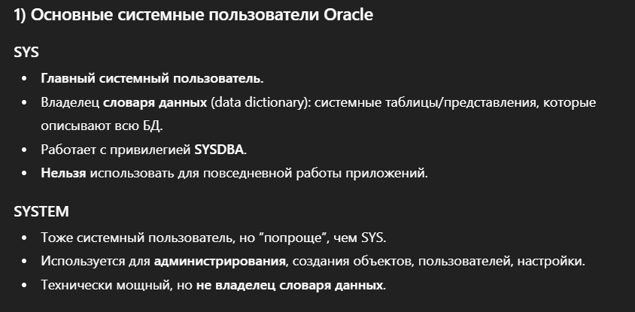

Специальные системные привилегии

- SYSDBA и SYSOPER - специальные привилегии администратора, которые позволяют выполнять базовые задачи администрирования: запуск или остановка экземпляра БД; создание, удаление, открытие или монтирования базы и др.
- Роль DBA не включает SYSDBA и SYSOPER. Привилегии могут быть указаны при подключении (connect) пользователя к БД

SYSDBA
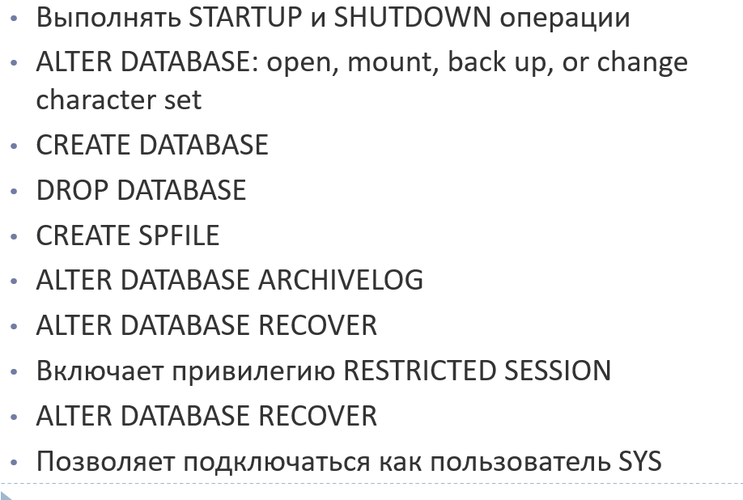
SYSOPER

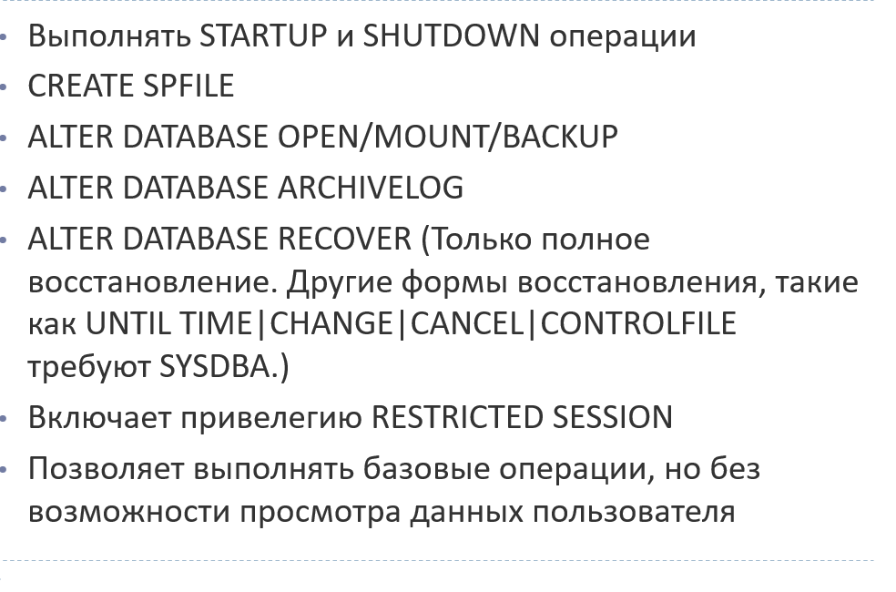
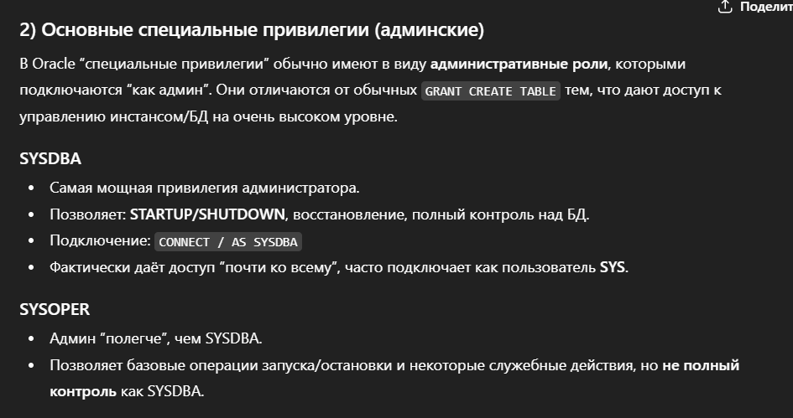
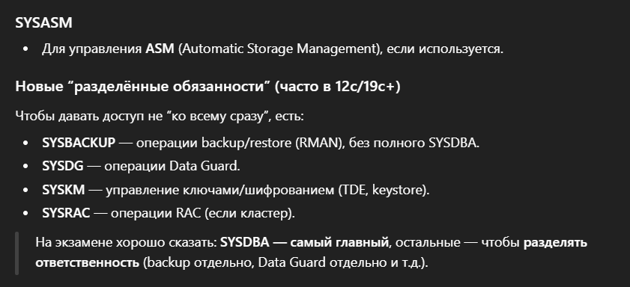
Специальные привилегии (SYSDBA, SYSOPER, SYSASM, SYSBACKUP, SYSDG, SYSKM, SYSRAC) отличаются от обычных привилегий (CREATE SESSION, CREATE TABLE, CREATE USER, ALTER SYSTEM и т.д.) вот чем:
- Уровень доступа
- Обычные дают право на конкретные действия в рамках БД (создавать таблицы, сессии, пользователей, выполнять DDL и т.п.).
- Специальные дают административный “супер-режим” — управление инстансом и критическими операциями (startup/shutdown, восстановление, бэкап и т.д.).
- Как применяются
- Обычные действуют “внутри” БД и проверяются через права пользователя/роли.
- Специальные работают на уровне подключения: ты подключаешься AS SYSDBA / AS SYSOPER и получаешь админ-контекст.
- Можно ли управлять БД, когда она не открыта
- Обычные не помогут, если база не открыта/не доступна.
- Специальные позволяют делать операции даже когда БД ещё не открыта (например STARTUP, MOUNT, RECOVER).
- Где “хранятся/проверяются”
- Обычные выдаются командой GRANT ... и видны в словаре (DBA_SYS_PRIVS, DBA_ROLE_PRIVS).
- Специальные часто назначаются через password file или аутентификацию ОС и видны, например, в V$PWFILE_USERS.
Коротко для экзамена:
Обычные привилегии — права на конкретные действия в БД. Специальные — админский режим подключения (AS SYSDBA и т.п.) для управления инстансом и критическими задачами, даже когда база не открыта.
ВОТ ЕЩЕ:
В Oracle существуют предопределённые системные пользователи, которые обладают максимальными привилегиями и используются для администрирования базы данных:
} SYS – предопределенный привилегированный пользователь ранга администратора базы данных, который является владельцем ключевых ресурсов БД Oracle
- Владелец ключевых системных ресурсов базы данных.
- Имеет роль SYSDBA, что позволяет выполнять критические операции: создание/удаление БД, управление экземпляром и т.д.
- Пароль по умолчанию: CHANGE_ON_INSTALL (требуется немедленная смена после установки).
} SYSTEM – предопределенный привилегированный пользователь, которому принадлежат ключевые ресурсы БД Oracle
- Административный пользователь, управляющий повседневными задачами администрирования.
- Имеет роль DBA, но не обладает привилегиями SYSDBA/SYSOPER.
- Пароль по умолчанию: MANAGER (рекомендуется сменить).
В Oracle выделяются две ключевые системные привилегии, которые не входят в стандартную роль DBA:
} SYSDBA
o Предоставляет права полного контроля над базой данных.
o Позволяет:
§ Запускать и останавливать экземпляр БД.
§ Создавать, удалять, открывать и монтировать базу данных.
§ Выполнять восстановление БД.
§ Управлять привилегиями других пользователей.
o Только пользователь с SYSDBA может подключаться к БД, когда она находится в состоянии MOUNT или NOMOUNT.
} SYSOPER
o Более ограниченная привилегия по сравнению с SYSDBA.
o Позволяет:
§ Запускать и останавливать экземпляр.
§ Монтировать и открывать БД.
§ Выполнять резервное копирование.
§ Просматривать журналы и управлять архивами.
o Не позволяет создавать или удалять БД, а также изменять структуру данных.
} SYSDG: эта привилегия позволяет пользователю выполнять задачи, связанные с защитой данных, например создавать и поддерживать конфигурацию защиты данных.
} SYSBACKUP: Эта привилегия позволяет пользователю выполнять задачи резервного копирования и восстановления, такие как создание резервных копий базы данных и управление ими.
} SYSKM: Эта привилегия позволяет пользователю выполнять задачи, связанные с шифрованием базы данных, такие как создание ключей шифрования и управление ими.
Роль DBA:
· Стандартная предопределённая роль, содержащая большинство системных привилегий, кроме SYSDBA и SYSOPER.
· Пользователи с ролью DBA могут управлять объектами БД, пользователями, ролями, но не могут выполнять операции уровня экземпляра без SYSDBA/SYSOPER.
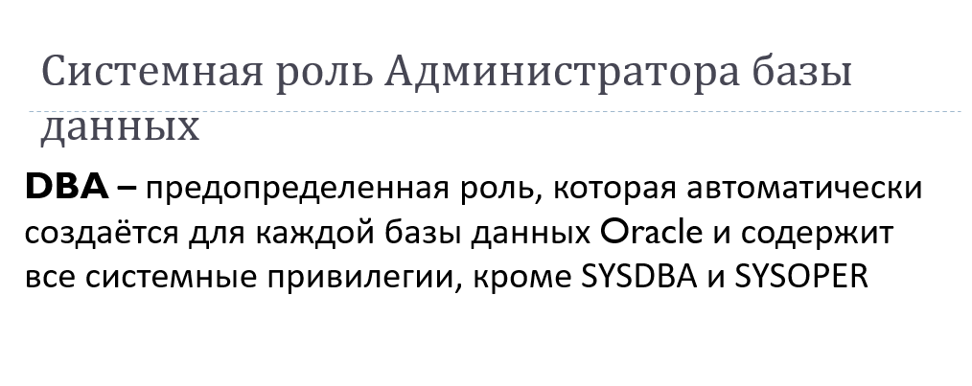
- Понятия базы данных и экземпляра базы данных.
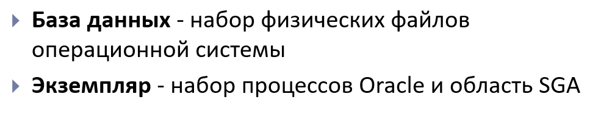
База данных (БД) — это организованный набор информации, которая может быть эффективно управляемой и доступной для различных пользователей и приложений. Основной целью БД является структурированное и долговременное хранение данных с возможностью эффективного поиска и обновления.
Основные требования к информации в БД:
  - Целостность данных: данные должны быть в логически правильной и консистентной форме.
  - Консистентность — все транзакции должны корректно обновлять данные.
  - Доступность — возможность пользователей к данным в любое время.
  - Независимость данных — изменения в структуре хранения данных не должны влиять на приложения и пользователей, работающих с данными.
В Oracle Database база данных представляет собой набор данных, организованных в логические структуры (например, таблицы, представления, процедуры), доступ к которым и управление которыми могут получать пользователи и приложения.
Экземпляр базы данных — это работающий экземпляр программного обеспечения Oracle Database, который обращается к данным в базе данных и управляет ими. Когда вы запускаете программное обеспечение Oracle Database, оно создает экземпляр базы данных и назначает ему уникальный системный идентификатор (SID). Экземпляр обрабатывает запросы пользователей и приложений на доступ и изменение данных в базе данных, а также управляет данными в файлах базы данных на диске.
База данных может иметь несколько экземпляров базы данных, каждый со своим собственным SID, работающих одновременно. Это может быть полезно для управления рабочей нагрузкой, аварийного переключения и других целей. Однако каждый экземпляр может одновременно обращаться только к одной базе данных.
В Oracle Database база данных и экземпляр базы данных — это два отдельных понятия. База данных — это логическая структура, в которой хранятся данные, а экземпляр базы данных — это работающее программное обеспечение, которое обращается к данным в базе данных и манипулирует ими.

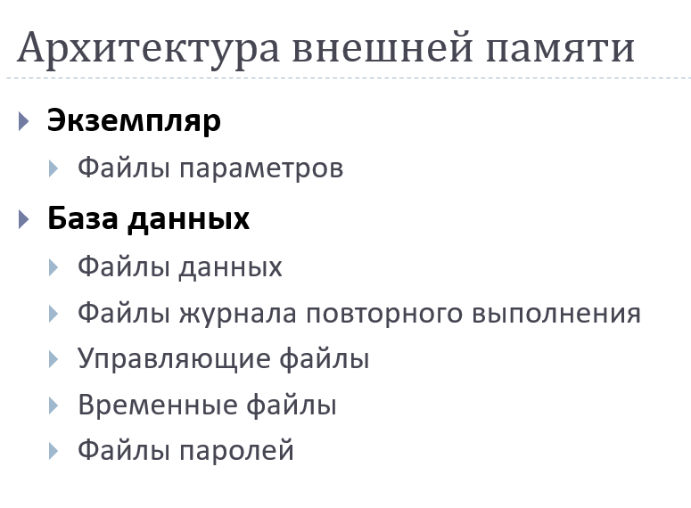
На слайде показано, из каких файлов на диске состоит Oracle с точки зрения “внешней памяти” .

1) Экземпляр (Instance) → файлы параметров
Файлы параметров — это файл(ы) с настройками запуска экземпляра: сколько памяти, какие фоновые процессы, где искать файлы БД и т.д.
- PFILE — текстовый параметрический файл (init.ora)
- SPFILE — бинарный серверный параметрический файл (spfile.ora)
Смысл: без параметров Oracle не поймёт, как запускать instance.

2) База данных (Database) → файлы, где лежат данные и служебная инфа

2.1 Файлы данных (Datafiles)
Это основные файлы, где физически хранятся:
- таблицы
- индексы
- сегменты, блоки данных

2.2 Файлы журнала повторного выполнения (Redo Log Files)
Это журналы, куда Oracle сначала записывает все изменения (операции), которые происходят в БД.
Смысл:
- чтобы восстановиться после сбоя
- чтобы гарантировать “не потерять” изменения

2.3 Управляющие файлы (Control Files)
Это “паспорт” базы данных. Там хранится информация:
- какие datafiles и redo log’и существуют
- структура БД
- SCN и служебные метаданные, нужные для запуска/восстановления
Смысл: без control file Oracle не может нормально смонтировать/открыть БД.

2.4 Временные файлы (Tempfiles)
Файлы для временных операций:
- сортировки (ORDER BY)
- большие JOIN’ы
- временные сегменты
Смысл: это не “постоянные данные”, а рабочая область на диске.

2.5 Файлы паролей (Password File)
Файл для административного входа, например:
- AS SYSDBA, AS SYSOPER
Особенно важен, когда нужно администрировать БД удалённо или когда ОС-аутентификация не подходит.
Смысл: позволяет подключаться с “специальными привилегиями”.
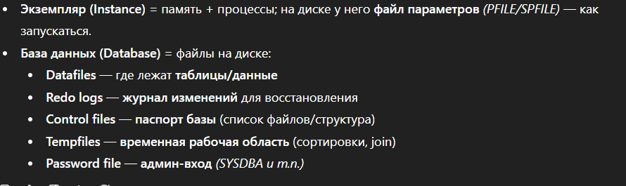

База данных в Oracle — это данные на диске, то есть набор файлов, где реально хранятся таблицы и вся информация.
Что входит в Database (по-простому):
- datafiles — файлы с таблицами/индексами (основные данные)
- control files — “паспорт” базы (структура, где какие файлы)
- redo log files — журнал изменений (чтобы восстановиться после сбоя)
Запомнить: Database = хранилище (файлы).

Экземпляр базы данных (Instance) — определение
Экземпляр (Instance) — это то, что запускается и заставляет базу работать:
память + фоновые процессы, которые читают/пишут данные в эти файлы и выполняют запросы пользователей.
Что входит в Instance:
- SGA (память) — кэш данных, планы запросов и т.п.
- фоновые процессы — DBWn, LGWR, SMON, PMON и др.

Главная разница (как на экзамене)
- Database — это файлы с данными на диске.
- Instance — это память и процессы, которые обслуживают эти файлы и запросы.

Связь между ними
- Обычно: 1 Database ↔ 1 Instance (обычная установка).
- В RAC (кластер): 1 Database ↔ несколько Instance (каждый со своим SID/INSTANCE_NAME).

- Запуск и останов экземпляра базы данных Oracle.

Для запуска или остановки экземпляра должно использоваться подключение с разрешением SYSDBA или SYSOPER.
Запуск:
1. NOMOUNT: этот режим запускает экземпляр базы данных, но не монтирует базу данных. Это полезно для таких задач, как создание новой базы данных или изменение параметров инициализации базы данных.
2. MOUNT: этот режим запускает экземпляр базы данных и монтирует базу данных, но не открывает ее для использования. Это полезно для выполнения таких задач, как резервное копирование и восстановление, или для запуска сценариев, не требующих открытия базы данных.
3. OPEN: это режим запуска по умолчанию, при котором экземпляр базы данных запускается и монтируется, а сама база данных открывается для использования.
4. RECOVER: этот режим используется для запуска экземпляра базы данных в режиме восстановления, для восстановления базы данных из резервной копии или для применения файлов журнала повторного выполнения.
5. RESTRICTED: этот режим похож на OPEN, но позволяет входить в систему только пользователям с привилегией RESTRICTED SESSION. Это полезно для выполнения задач обслуживания, в то же время запрещая другим пользователям доступ к базе данных.
Пример: STARTUP NOMOUNT/MOUNT/OPEN/RECOVER/RESTRICTED. (перевести из одного состояния в другое: ALTER DATABASE OPEN/…)
*Монтирование БД - это процесс, в ходе которого сервер базы данных Oracle сопоставляет файлы данных и индексов с экземпляром базы данных и подготавливает их к работе. При монтировании базы данных сервер базы данных проверяет целостность файлов данных и индексов, но не открывает их для доступа.)
Останов:
SHUTDOWN NORMAL Запрещено создавать новые сессии. Ожидается завершение работы всех пользователей. Самый безопасный и долгий способ останова. Никаких восстановительных работ при следующем старте не проводится.
SHUTDOWN TRANSACTIONAL Запрещено создавать новые сессии. Запрещено запускать новые транзакции. Сервер дожидается завершения уже начатых транзакций и отключает пользователей, не имеющих активных транзакций. Применяется в случаях, когда нет возможности применить NORMAL. Никаких восстановительных работ при следующем старте не проводится.
SHUTDOWN IMMEDIATE Запрещено создавать новые сессии. Запрещено запускать новые транзакции. Все незафиксированные транзакции откатываются. Применяется в случаях, когда нет возможности ждать. Никаких восстановительных работ при следующем старте не проводится.
SHUTDOWN ABORT Применяется в крайних случаях, когда остальные режимы останова не приводят к результату. Все действия прекращаются. Все транзакции не фиксируются и не откатываются. Пользователей отсоединяют от БД. При следующем старте будет выполнено возможное восстановление.
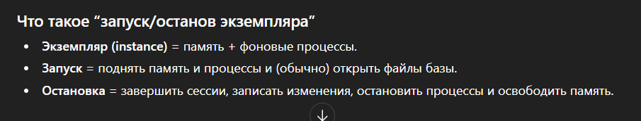

Состояния при запуске Oracle

1) NOMOUNT
Что происходит:
- запускается instance (память + процессы)
- читается SPFILE/PFILE
- файлы базы (control/data/redo) ещё не открыты
Зачем нужно:
- создание новой базы
- восстановление/работа с control file
Команда:
STARTUP NOMOUNT;

2) MOUNT
Что происходит:
- Oracle открывает control files
- “видит структуру” базы (какие datafiles, redo logs)
- datafiles ещё не открыты → пользователи не работают
Зачем нужно:
- восстановление (RECOVER)
- переименование/перемещение файлов
- включение/выключение режима архивирования и т.п.
Команда:
STARTUP MOUNT;

3) OPEN
Что происходит:
- открываются datafiles и redo logs
- база доступна пользователям
Команда:
STARTUP;
-- или STARTUP OPEN;

Остановка экземпляра (режимы shutdown)
Подключение админа:
CONNECT / AS SYSDBA;

1) SHUTDOWN NORMAL
- ждёт, пока все пользователи сами выйдут
- новые подключения не пускает
- “самый мягкий”, но может зависнуть, если кто-то не выходит
SHUTDOWN NORMAL;

2) SHUTDOWN IMMEDIATE (самый популярный)
- отключает пользователей
- откатывает незавершённые транзакции
- корректно закрывает файлы
- быстро и безопасно
SHUTDOWN IMMEDIATE;

3) SHUTDOWN TRANSACTIONAL
- ждёт завершения текущих транзакций
- новые транзакции не даёт начинать
- удобно, если нельзя “рубить” операции
SHUTDOWN TRANSACTIONAL;

4) SHUTDOWN ABORT
- аварийно: сразу “рубит” instance
- при следующем старте Oracle сделает instance recovery по redo
SHUTDOWN ABORT;

- Файл параметров, управляющие файлы, файлы паролей, файлы трассировки.
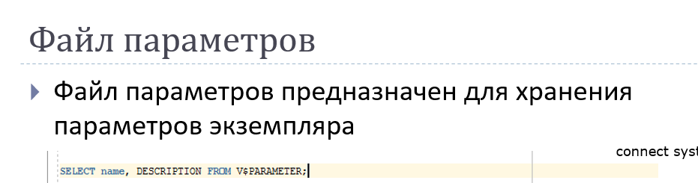
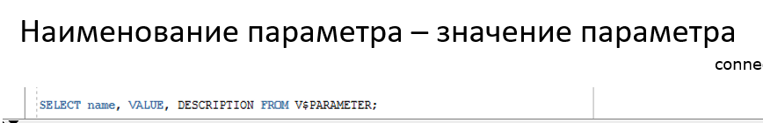
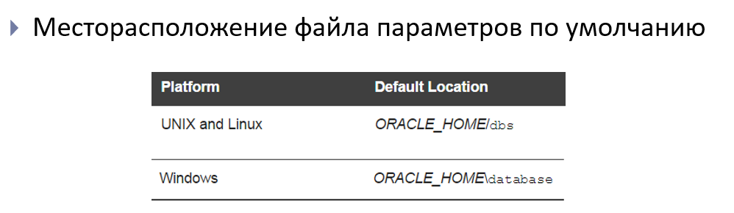
- SPFILE - файл параметров сервера в двоичном виде
- Может изменяться командой ALTER SYSTEM … SCOPE=SPFILE
- Изменение параметров сохраняется в SPFILE и будет применяться при следующем старте Oracle

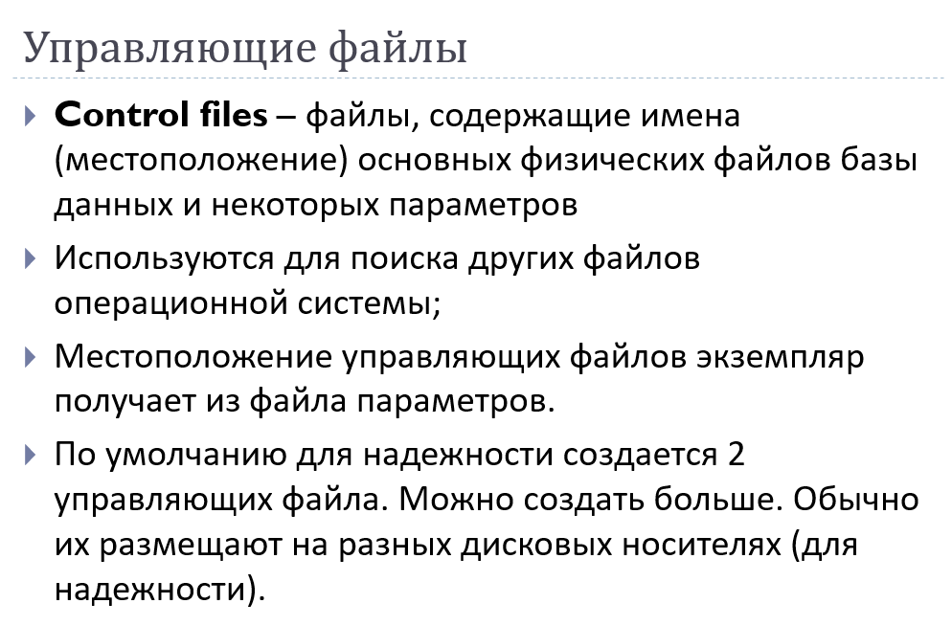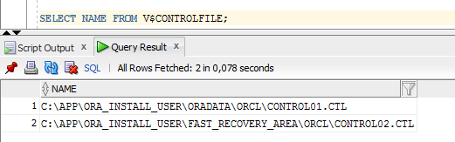
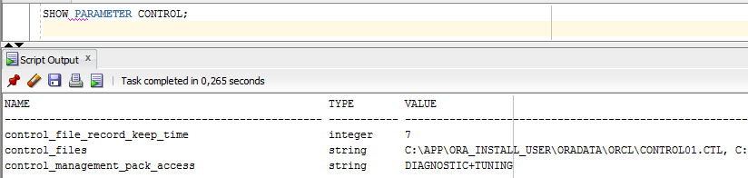
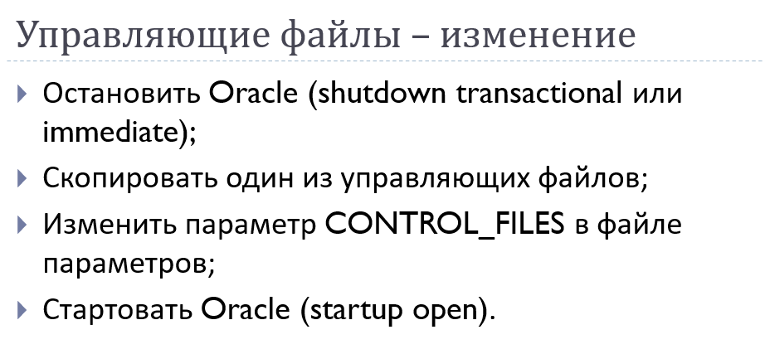
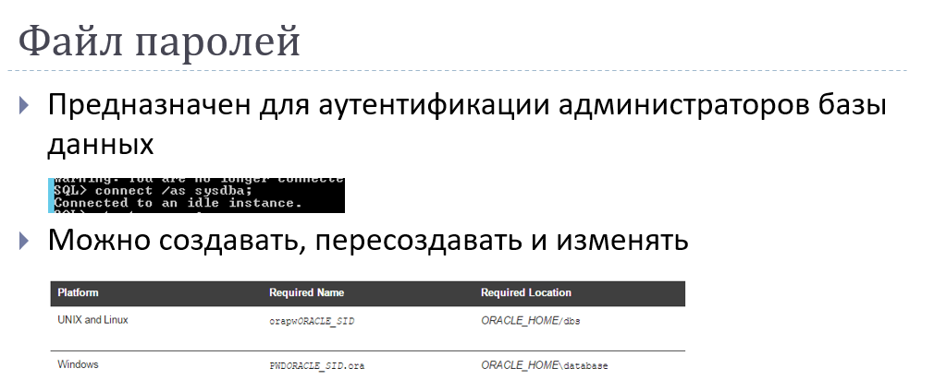
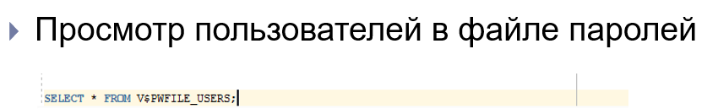
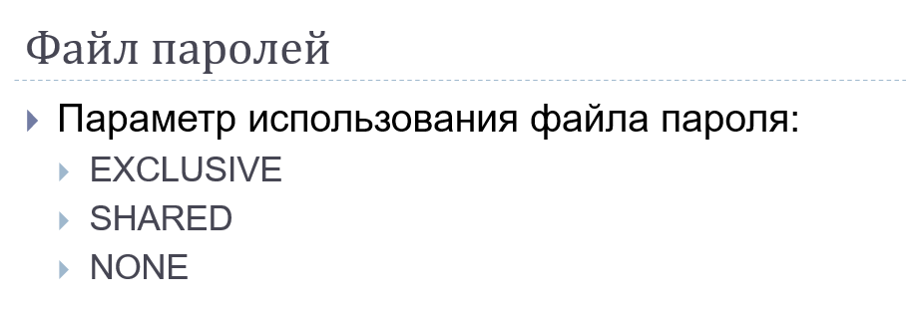
Архитектура внешней памяти состоит из ЭКЗЕМПЛЯРА (ФАЙЛ ПАРАМЕТРОВ) и БАЗЫ ДАННЫХ (ФАЙЛЫ данных, файлы журнала повторного выполнения, управляющие файлы, временные файлы, файлы паролей).
Файл параметров (parameter file) - это текстовый файл, содержащий параметры, необходимые для конфигурации экземпляра базы данных Oracle. Эти параметры включают в себя настройки памяти, размера файла трассировки, а также пути к файлам базы данных и журналам.
Параметры: select * from v$parameter;
Изменение spfile: alter system set open_cursors = 350 scope = spfile;
Создать текстовый файл из бинарного: create pfile ‘p1.ora’ from spfile;
Сформировать бинарный файл SPFILE параметров из текстового файла PFILE:
create spfile = ‘sp.ora’ from pfile =’p1.ora’
Порядок поиска:
1. spfileORACLE_SID.ora;
2. spfile.ora;
3. initORACLE_SID.ora.
Управляющие файлы (control files) — файлы, содержащие имена и местоположение основных физических файлов БД и некоторых параметров. Обычно в экземпляре базы данных Oracle используется несколько управляющих файлов, что позволяет избежать потери информации в случае отказа одного из файлов. Все управляющие файлы расположены в папке datafiles (View-connections).
Местоположение:
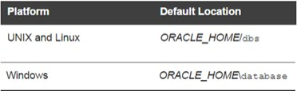
Изменение управляющих файлов:
Остановить Oracle
скопировать один из управляющих файлов
изменить параметр CONTROL_FILES В ФАЙЛЕ ПАРАМЕТРОВ
стартовать ORACLE
select * from v$controlfile;
alter database backup controlfile to trace;
Файлы паролей — специальные файлы, содержащие хэши паролей для пользователей с системными привилегиями. Эти файлы используются для проверки аутентичности пользователей, которые пытаются подключиться к экземпляру базы данных с использованием системных привилегий. Если этот файл отсутствует, то вы можете выполнять администрирование своей базы данных только локально.
select * from v$pwfile_users;
Файлы трассировки — специальные файлы, содержащие информацию об ошибках и предупреждениях, которые были обнаружены во время работы экземпляра базы данных Oracle. Файлы трассировки могут быть использованы для диагностики и устранения проблем с экземпляром базы данных. Информация, содержащаяся в файлах трассировки, может включать в себя SQL-запросы, параметры памяти, информацию об ошибках и т. д.
select * from v$diag_info; -- Там найти Diag Trace или Diag Alert

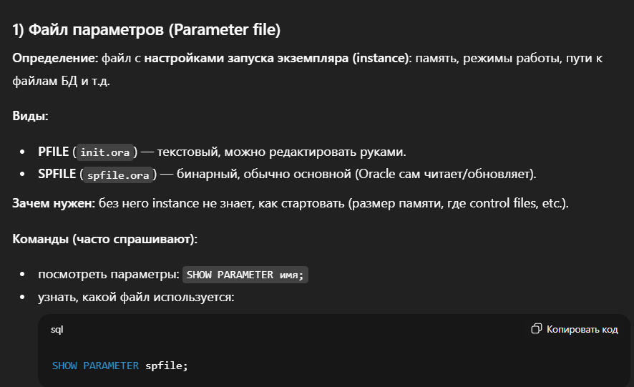
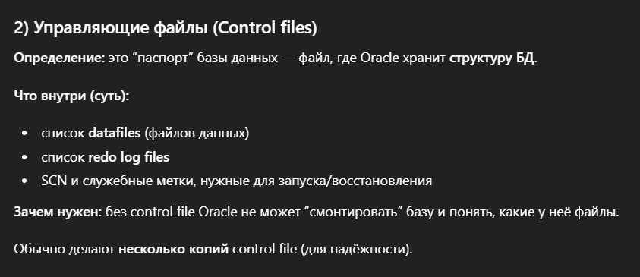
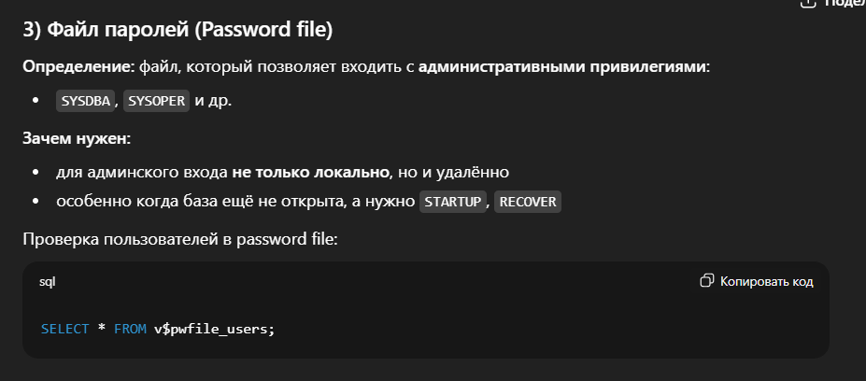
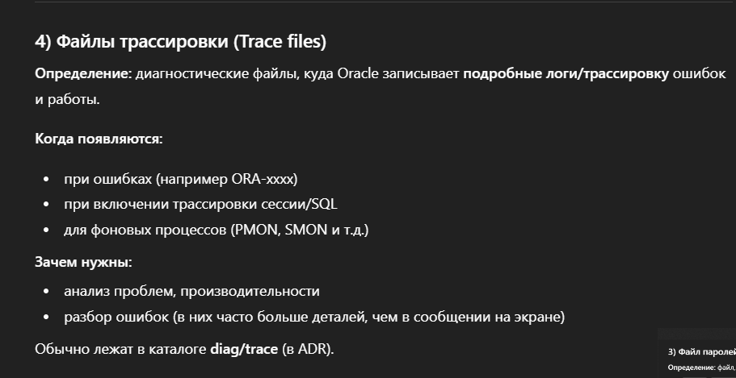
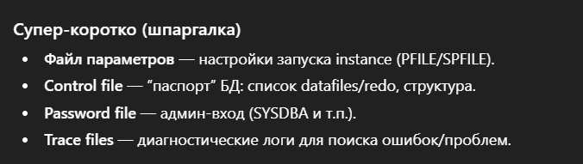
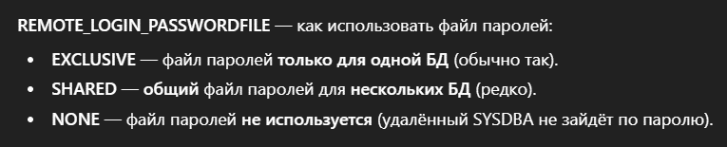

- Файлы Oracle. Файлы данных, журналы, архивы
Файлы данных — файлы, содержащие данные базы данных. В экземпляре базы данных Oracle обычно используется несколько файлов данных, что позволяет разделить данные на несколько физических файлов. У любой БД как минимум один файл данных, определённый файл данных может относиться только к одной БД.
select * from dba_data_files;
Журналы повтора — файлы, в которых фиксируются изменения, вносимые пользователями в базу данных. Журналы служат для резервного копирования и восстановления базы данных, а также для реализации транзакций. Каждая база данных должна иметь не менее двух журналов повтора. Текущий файл постепенно заполняется, после его заполнения (или переключения некоторыми командами), база данных приступает к записи в следующий файл. Эта операция называется переключением журналов — она происходит циклически.
(ДЛЯ СПРАВКИ: Когда файлы журнала используются циклически, это означает, что они перезаписываются снова и снова по мере того, как накапливается новая информация. Обычно это означает, что есть несколько файлов журнала, и один из них используется для записи новых данных, в то время как другие файлы журнала используются для хранения старых данных. Когда один файл журнала заполняется, система начинает использовать следующий файл журнала и так далее.)
select * from v$logfile;
Мультиплексирование журналов повтора — процесс разделения журналов повтора на несколько физических файлов, которые могут храниться на разных дисках. Мультиплексирование журналов повтора используется для увеличения производительности и уменьшения риска потери данных в случае отказа диска. Когда один из файлов журнала повтора заполнен, процесс переключается на следующий файл журнала повтора. Таким образом, журналы повтора постоянно циклически перезаписываются, пока экземпляр базы данных работает. В случае отказа диска, система может использовать журналы повтора для восстановления данных, так как они содержат информацию о всех изменениях, внесенных в базу данных.
Архивы (archive logs) — это файлы, содержащие сообщения об изменениях, внесенных в базу данных с момента последнего резервного копирования. Архивы служат для резервного копирования и восстановления базы данных, а также для обеспечения целостности.
Если необходимо сохранить историю изменений, нужно, чтобы после переключения журналов сохранялась их копия. Для этого достаточно перевести работу базы данных в режим работы ARCHIVELOG.
Архивные файлы журналов повтора жизненно важны при восстановлении. Если часть базы данных потеряна или повреждена, то для устранения повреждений обычно требуется несколько архивных журналов. Файлы журналов повтора должны применяться к базе данных последовательно. Если один из архивных файлов журналов повтора пропущен, то остальные архивные файлы журналов не могут использоваться.
-- Посмотреть архивирование
select name, log_mode from v$database;
select instance_name, archiver from v$instance;
-- Включение shutdown immediate startup mount
alter database archivelog
alter database open
-- Выключение такое же, но noarchivelog
Архивы создаются после переключения журналов повтора.

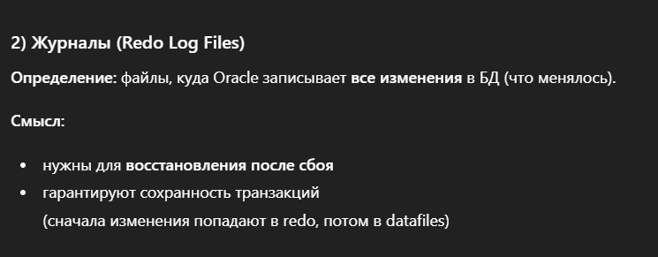
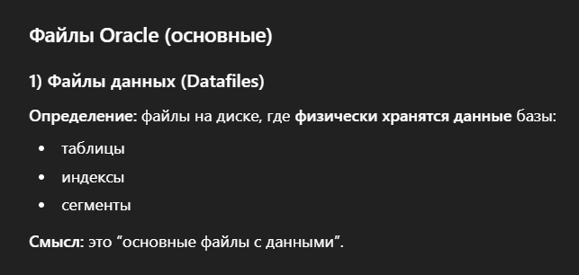

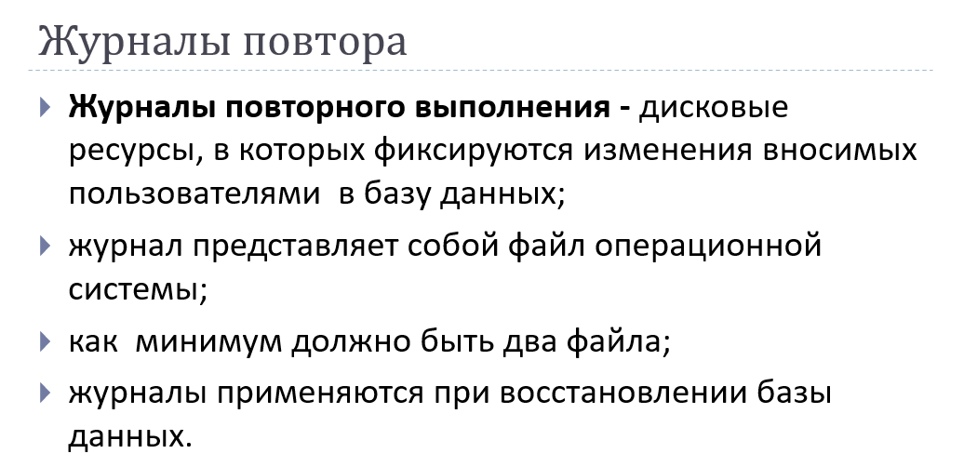
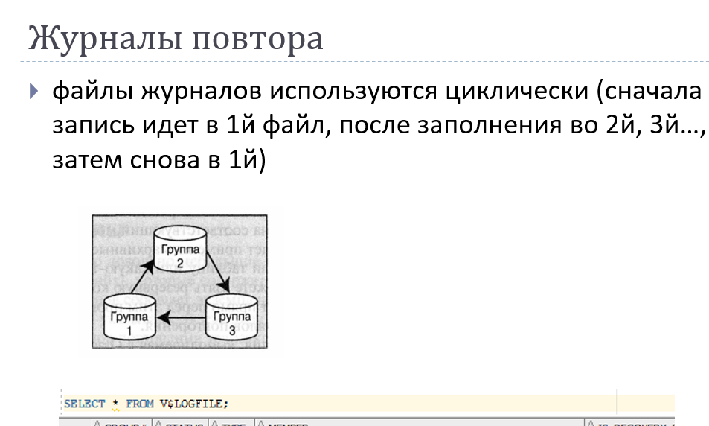
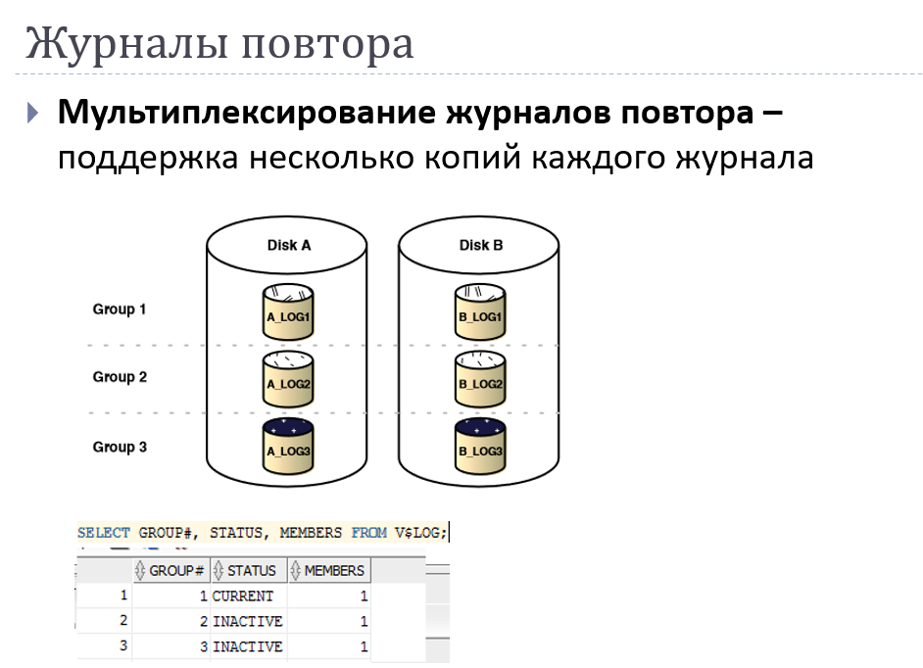
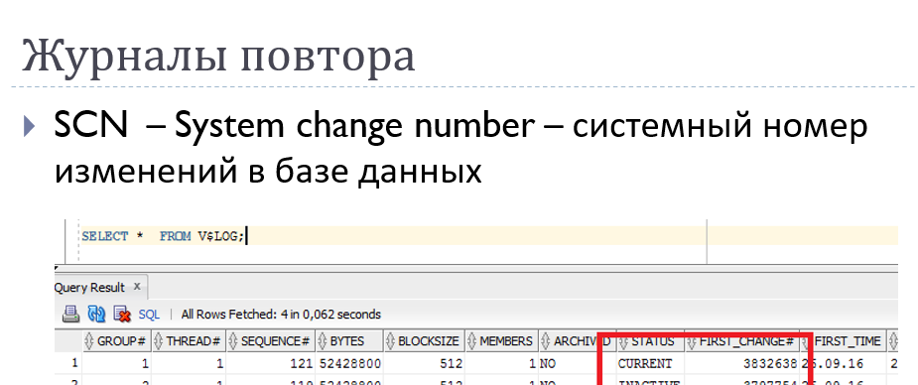

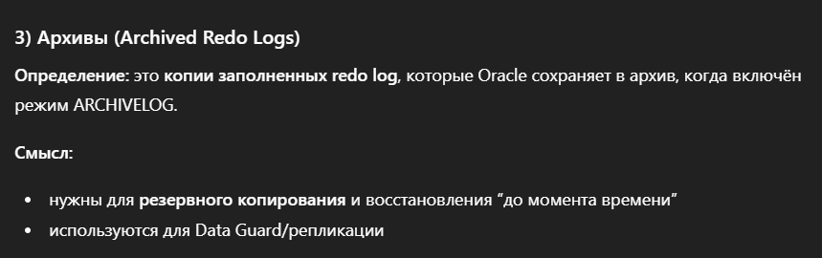

- Абстрактная модель Oracle.

В Oracle существует двухуровневая организация базы данных, в которой физическая структура базы данных отделена от логической структуры. Физическая структура базы данных состоит из файлов данных, журналов и других файлов, которые хранятся на диске. Логическая структура базы данных состоит из таблиц, индексов и других объектов, которые определяют, как данные будут храниться и использоваться.
Логическая структура состоит из :
Табличное пространство (tablespace) — это логическая структура, которая служит для хранения объектов базы данных, таких как таблицы, индексы и процедуры. Каждое табличное пространство состоит из одного или нескольких сегментов, которые физически хранят данные. С одним табличным пространством связаны один или несколько файлов, с каждым файлом связано только одно табличное пространство. Данные, временные данные, данные отката – организованы в виде табличных пространств.
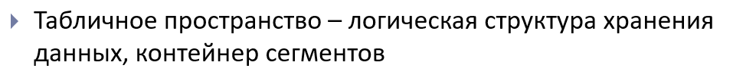
Сегмент — логическая структура, которая содержит таблицы, индексы или другие объекты базы данных. Каждый сегмент состоит из экстентов, которые физически хранят данные. Сегменты типизируются в зависимости от типа данных, хранящихся в них – сегменты таблиц, сегменты индексов, сегменты кластеров и т.д. (всего 10 типов).
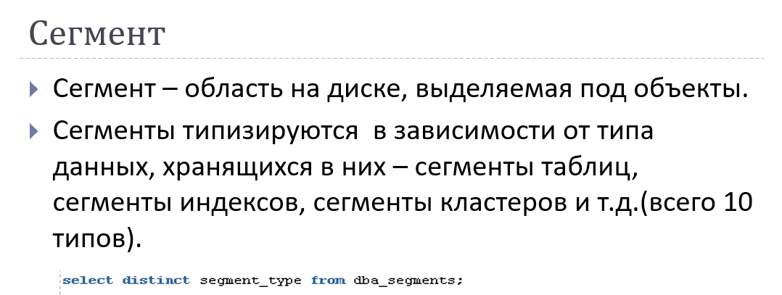
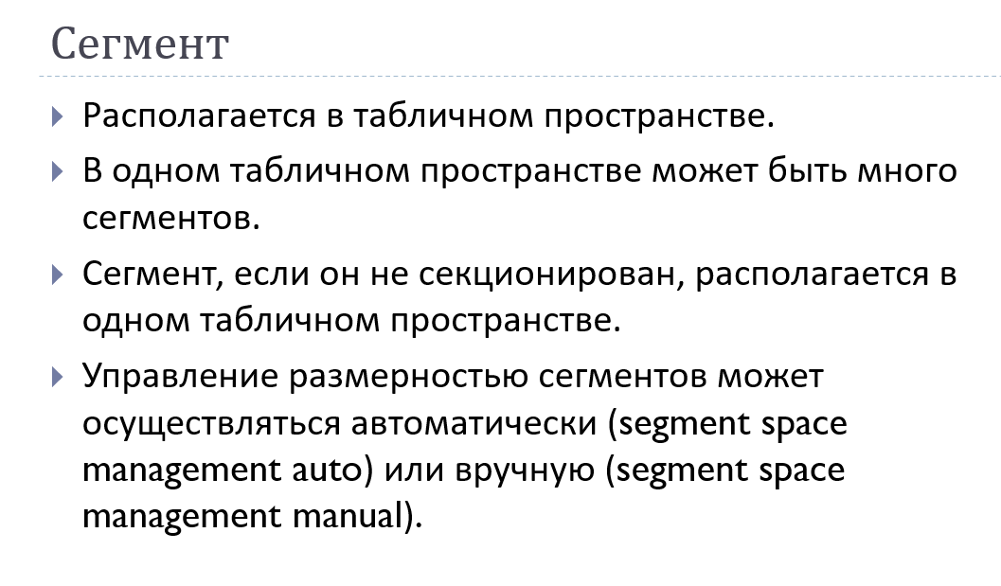
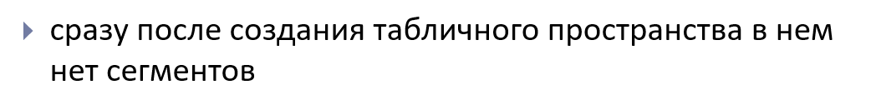
Ф



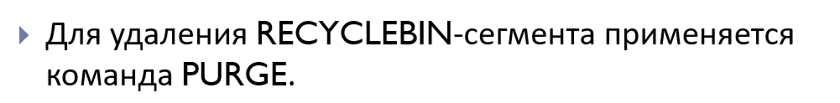

Экстенты — это небольшие группы размещенных непрерывно физических блоков внешней памяти, которые используются для хранения таблиц и индексов. Экстент состоит из блоков данных. Является единицей выделения вторичной памяти (выделяется целым числом экстентов). Когда экстент заполняется выделяется следующий. Размер экстента варьируется от одного блока до 2 Гб.
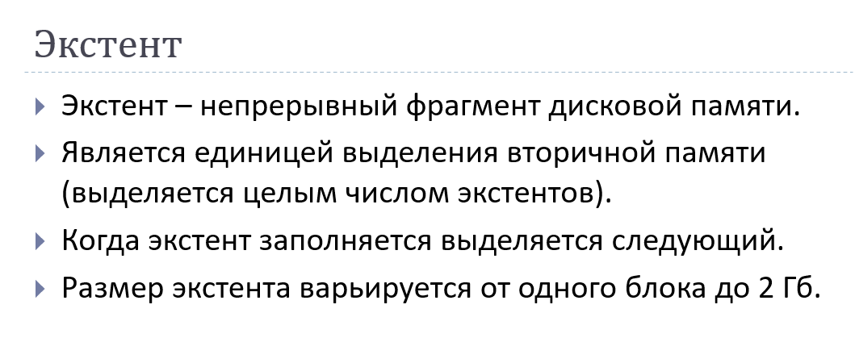
Блоки данных — являются наименьшими размерными единицами хранения данных в БД Oracle. Блоки данных содержат реальные данные и управляющую информацию, такую как указатели на следующий блок и т. д. Размер кратен 2К, и должен быть кратен величине блока операционной системы (2К, 4К, 8К, допустимы 16К, 32К). Устанавливается в файле параметров экземпляра при создании БД.
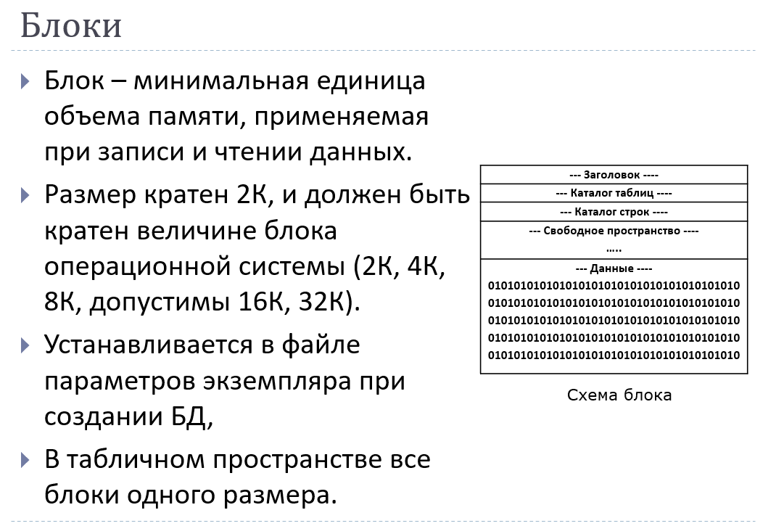
В табличном пространстве все блоки одного размера. Сегмент состоит из одного и более экстентов. Экстент состоит из идущих подряд блоков.
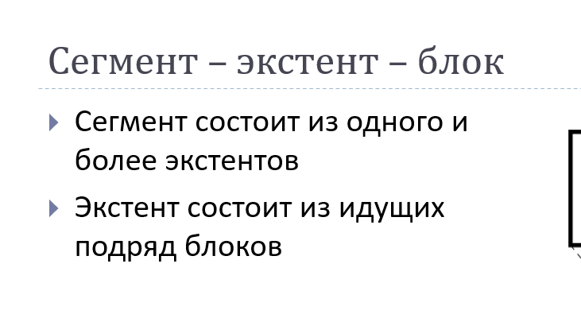
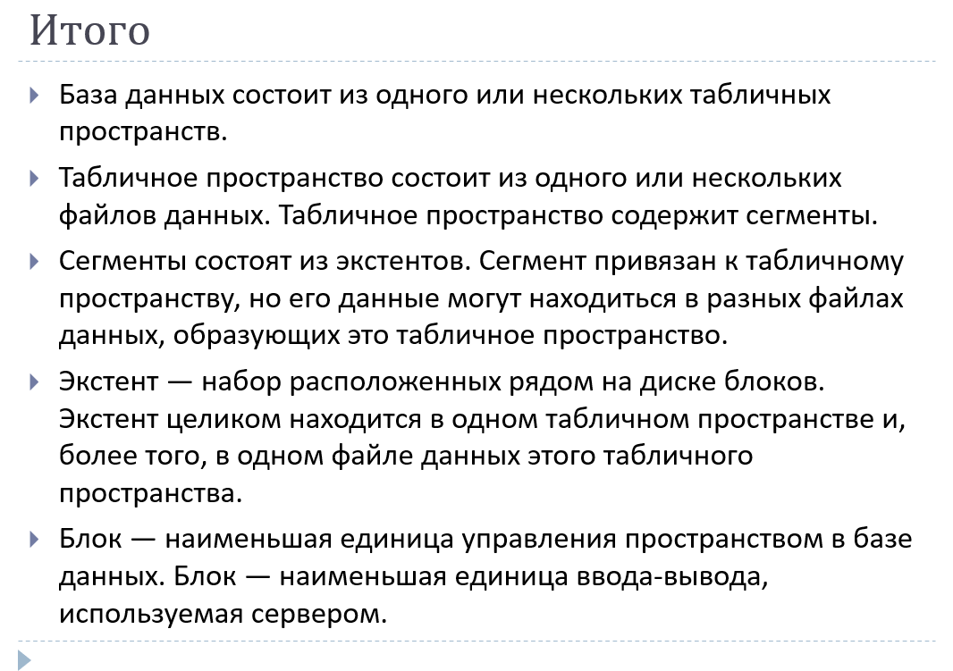
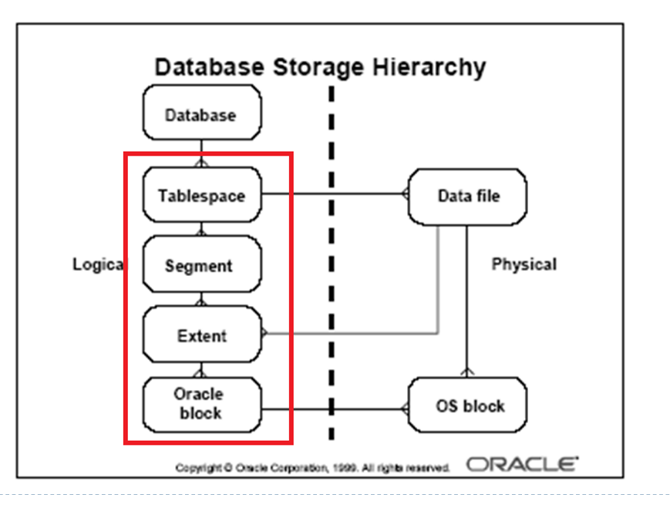

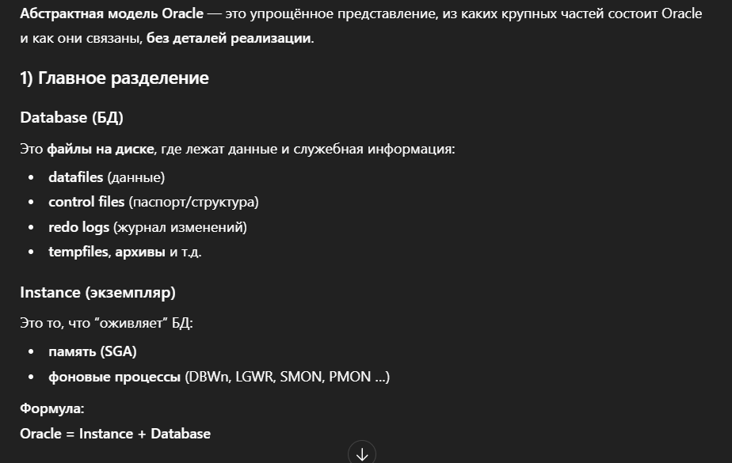
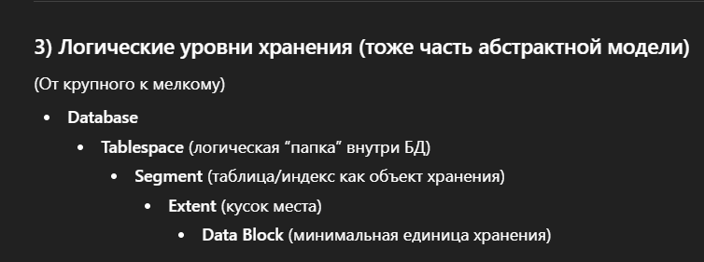
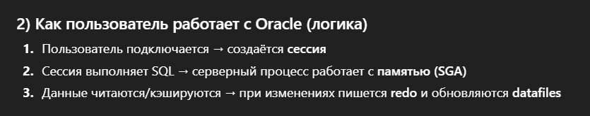
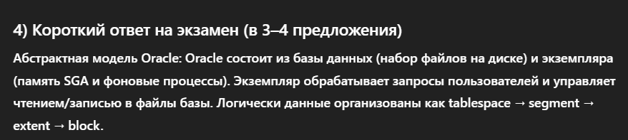

- Процесс-слушатель Oracle и его основные параметры.

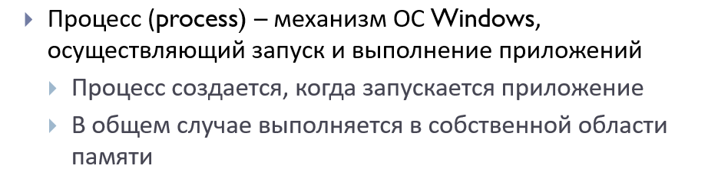

Oracle Net Listener – процесс на стороне сервера, прослушивающий входящие запросы клиента на соединение с экземпляром.
Listener – это программа-сервер, прослушивающая TCP-порт, принимающая запросы на соединение с Oracle экземпляром от программ-клиентов.
В результате успешной работы Listener устанавливается соединение между программой-клиентом и обработчиком запросов экземпляра.
Процесс прослушивания может быть настроен с использованием различных параметров, которые указаны в файле конфигурации listener.ora. Некоторые из основных параметров, которые можно настроить для процесса прослушивания, следующие:
LISTENER:
• Имя слушателя. Это основной параметр, который определяет, как будет называться слушатель.
PORT:
• Порт, на котором слушатель принимает соединения (по умолчанию 1521).
HOST:
• Имя хоста или IP-адрес, на котором работает слушатель. Может быть задано как localhost или конкретный адрес.
SERVICE_NAME:
• Имя службы базы данных, с которой будет устанавливаться соединение.
SID_LIST:
• Список идентификаторов базы данных (SID), которые слушатель может обслуживать. Позволяет настроить слушатель для работы с несколькими базами данных.
PROTOCOL:
• Протокол, используемый для соединений (например, TCP).
BACKUP:
• Указывает, будет ли слушатель резервным для другого слушателя, что позволяет создавать отказоустойчивые конфигурации.
TRACE_LEVEL:
• Уровень трассировки, который позволяет включать или отключать ведение журналов для диагностики и анализа.
TIMEOUT: значение времени ожидания для слушателя в секундах. Это указывает количество времени, в течение которого прослушиватель будет ожидать ответа от экземпляра базы данных, прежде чем закрыть соединение.
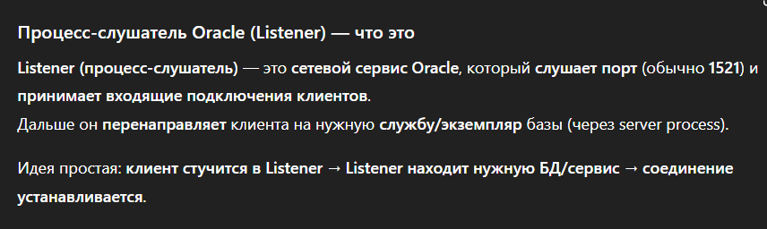
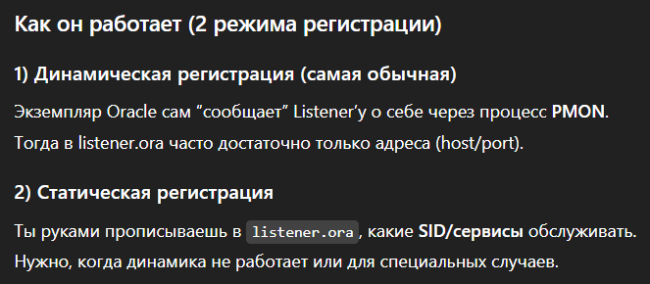
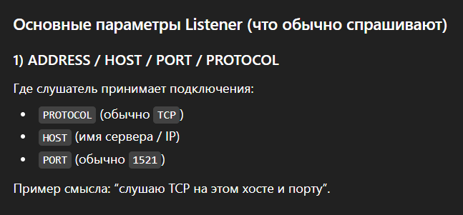
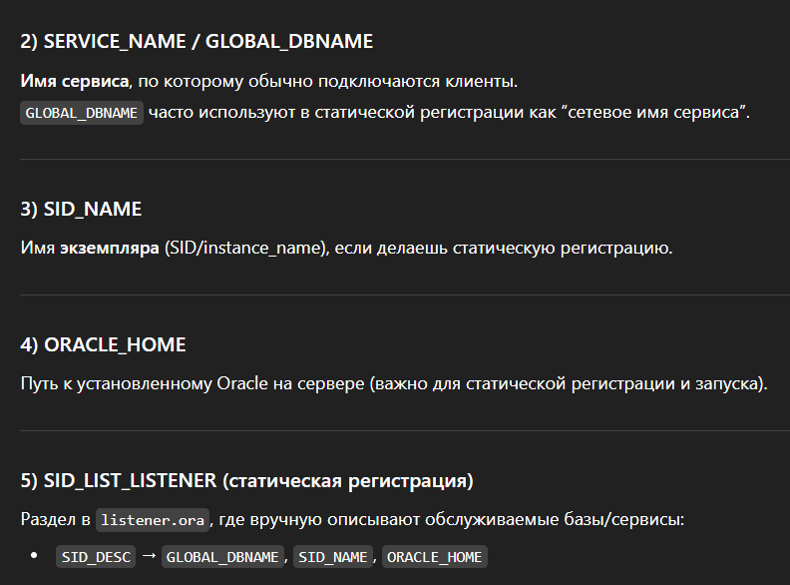
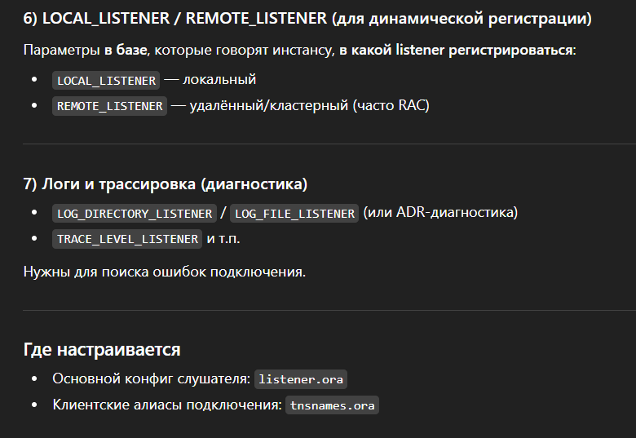
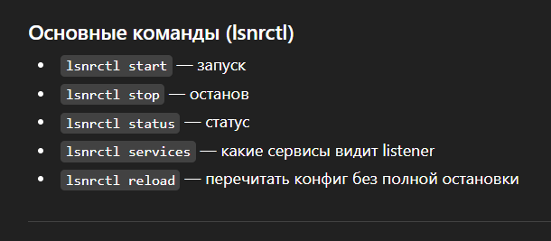
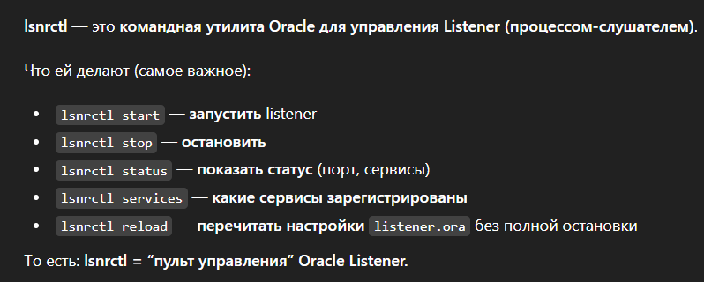

- Сетевые настройки Oracle. Установление соединения по сети.

В Oracle сетевые настройки определяют, как база данных взаимодействует с клиентами по сети. Сетевые настройки могут быть настроены с использованием различных параметров, которые указаны в файле конфигурации sqlnet.ora.
Сетевые настройки Oracle обеспечивают взаимодействие между клиентскими приложениями и сервером базы данных. Основные компоненты и файлы, связанные с сетевыми настройками, включают:
1. TNS (Transparent Network Substrate): Протокол, используемый для управления сетевыми соединениями в Oracle. TNS позволяет клиентам и серверам взаимодействовать независимо от используемой сети.
2. Файл tnsnames.ora: Содержит информацию о доступных сервисах и их параметрах соединения. Этот файл используется клиентами для поиска и подключения к нужным базам данных.
3. Файл listener.ora: Конфигурационный файл для процесс-слушателя (Listener), который определяет параметры, по которым слушатель принимает соединения.
Oracle Net Services – набор служб, которые устанавливают подключение между сервером БД и юзерами.
Oracle Net – программный компонент, который инициализирует, устанавливает и поддерживает подключения между клиентом и сервером. Должен быть установлен и на клиенте, и на сервере.
Состоит из 2х компонентов:
Oracle Network Foundation layer – отвечает за установку и поддержание подключений между клиентским приложением и сервером.
Oracle Protocol Supp+ort – отвечает за отображение функциональности TNS (Transparent Network Substrate) на стандартные протоколы, используемые при подключении.
Дескриптор подключения - объединенная спецификация 2 обяз. компонентов подключения к БД:
1) Имени службы базы данных
2) Местоположения адреса базы данных. Идентификатор подключения – именованный дескриптор.
Oracle Net Listener - запрос на соединение
1)клиент выполняет запрос к Listener на соединение с сервисом экземпляра
2) Listener запрашивает соединение с сервером
3)сервер возвращает параметры соединения с обработчиком сервиса
4) Listener сообщает параметры соединения клиенту
5) клиент соединяется с обработчиком запросов сервиса для дальнейшей работы с сервисом в рамках соединения
connect имя/пароль@[//]хост[:порт][/имя службы]
Oracle поддерживает 2 режима соединений выделенный(dedicated) и общий(shared):
В режиме выделенного сервера каждое клиентское соединение имеет собственный серверный процесс, который отвечает за обслуживание этого соединения и выполнение инструкций SQL от имени клиента. В режиме общего сервера несколько клиентских подключений обслуживаются пулом общих серверных процессов.
Также имеются различные типы соединений:
Basic : Базовое соединение - прямое подключение к БД с использованием дескриптора подключения.
TNS - подключение к БД с использованием сетевых сервисов Oracle, которые представляют собой набор сетевых инструментов и протоколов, позволяющих клиентам подключаться к базе данных по сети.
LDAP-соединение (Lightweight Directory Access Protocol)
> Метод именования с помощью службы каталогов
> Требуется наличие специального LDAP-сервера
Local/bequeath-соединение
> Только на сервере
> Можно соединяться с помощью sqlplus или sqldeveloper
> без указания параметров соединения
> только с выделенным сервером
> Listener не задействован
> Соединение со стандартным сервисом SYS$USERS
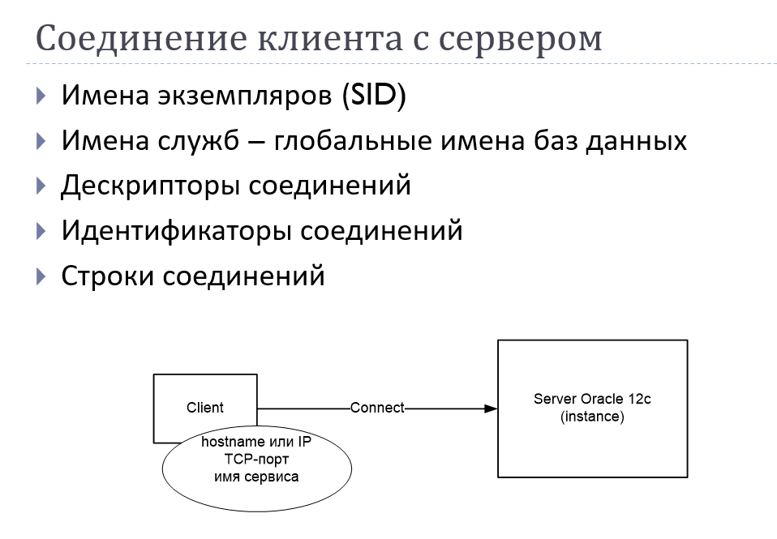
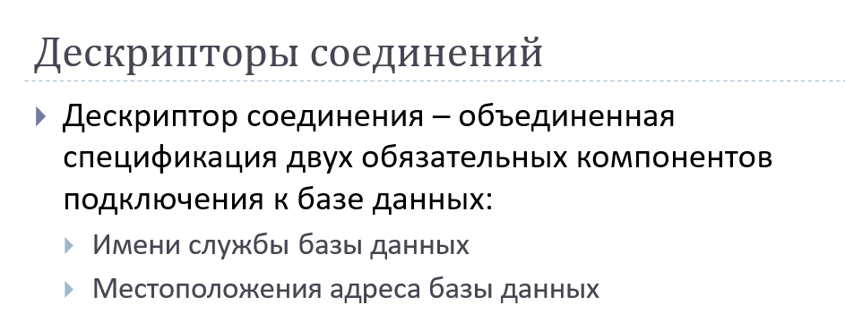
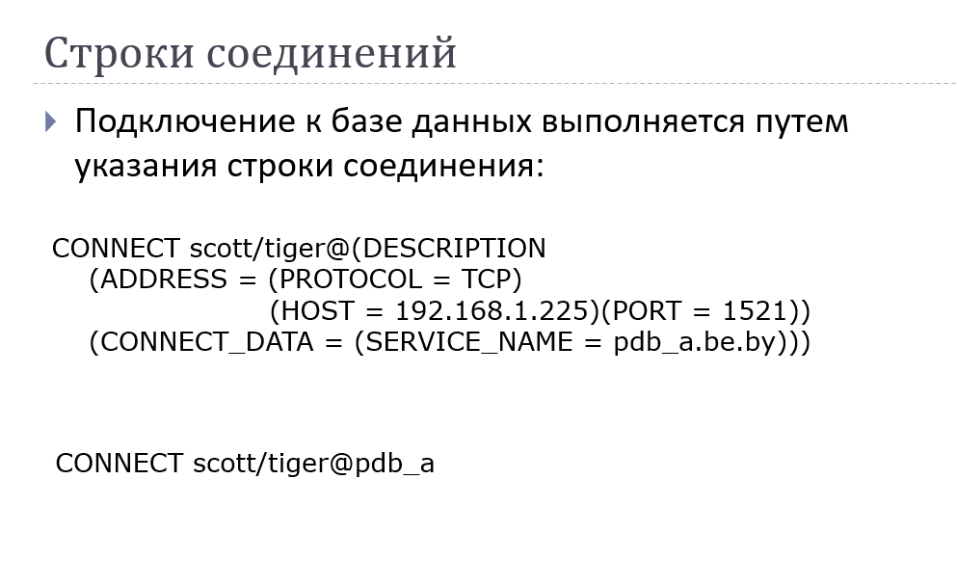
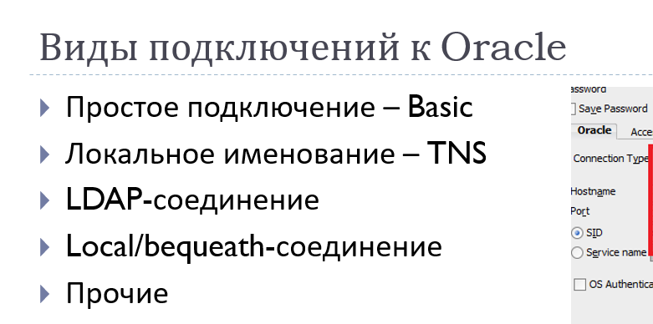
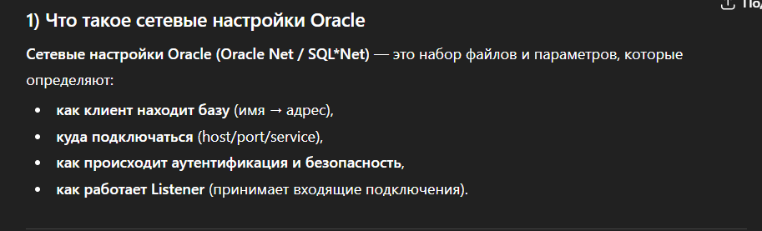
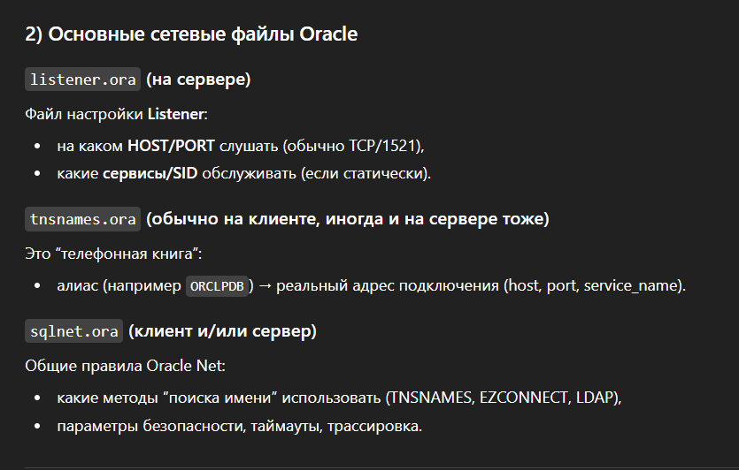
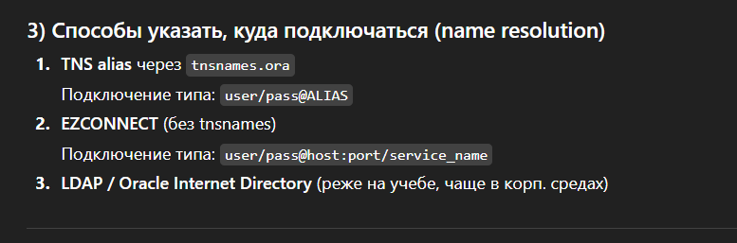
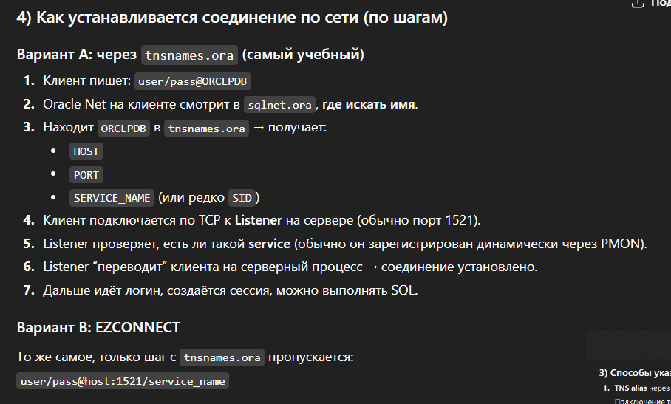
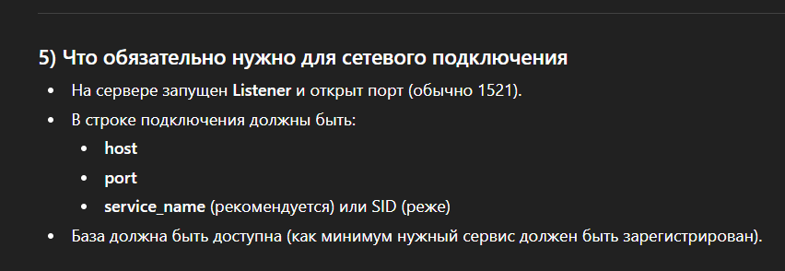
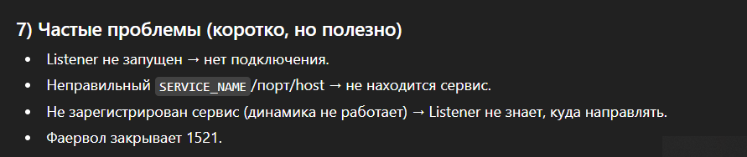

- Табличные пространства СУБД Oracle и их основные параметры.

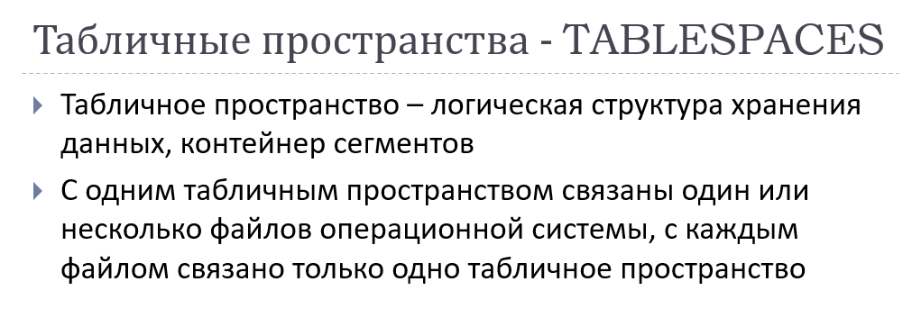
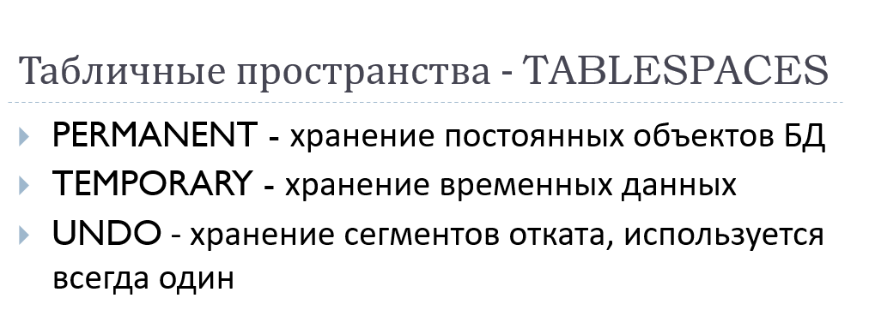
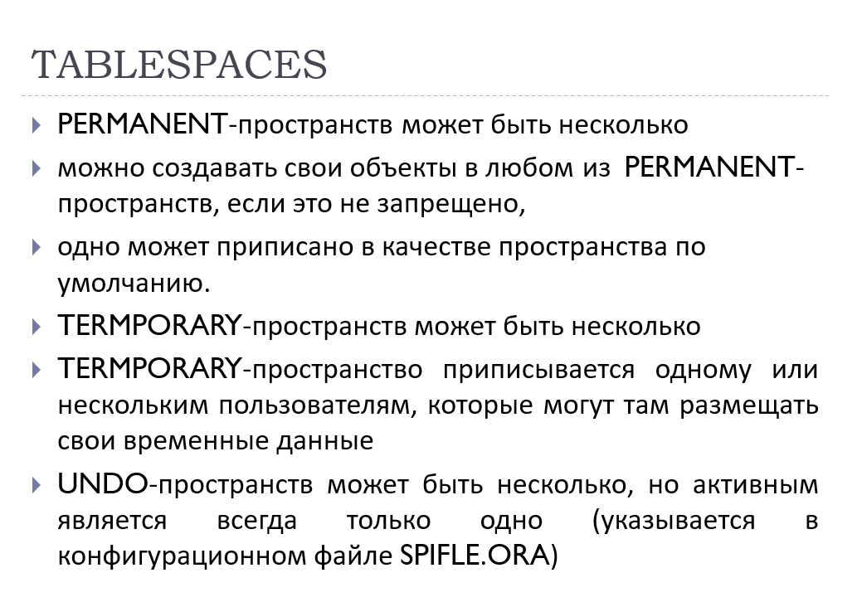
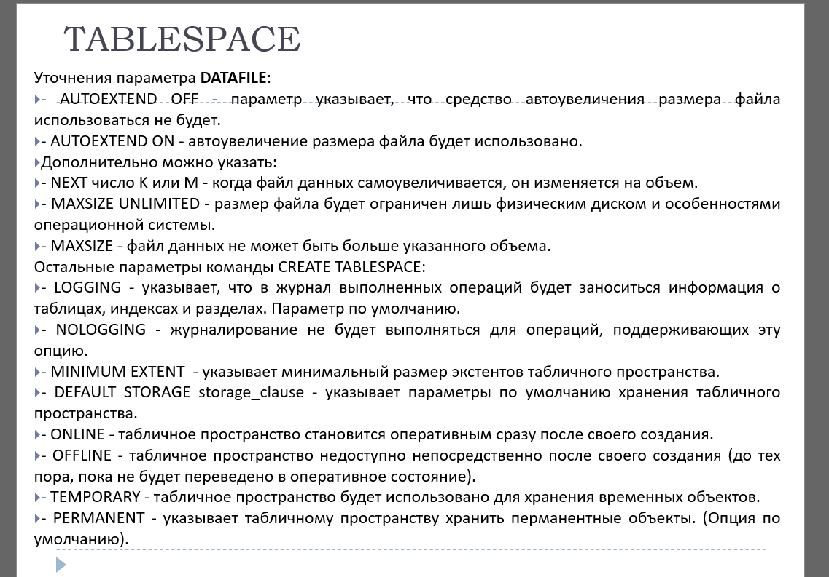
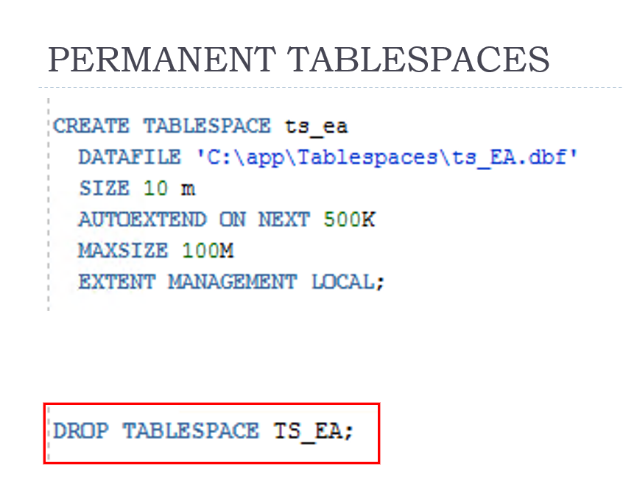
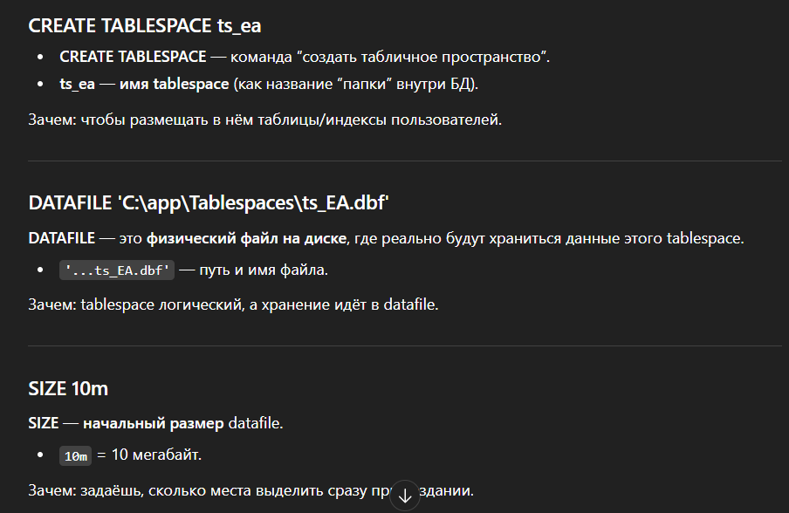
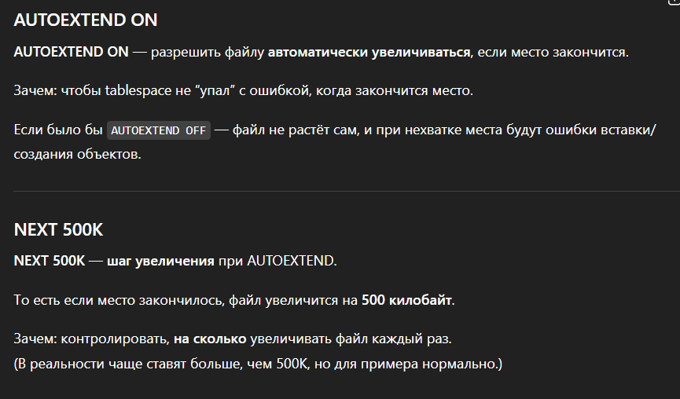
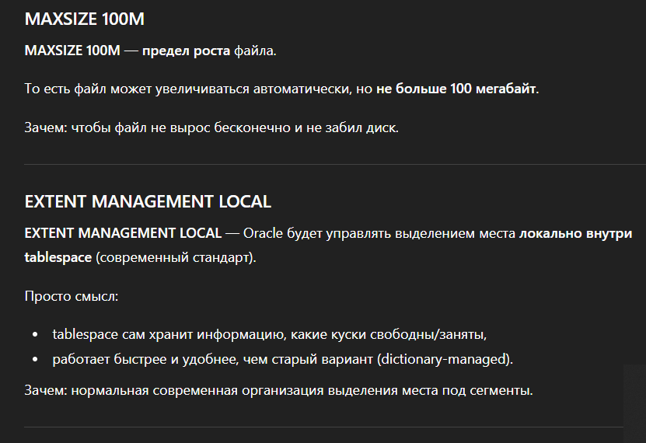
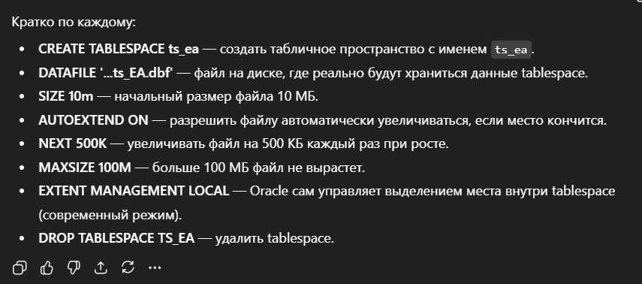
В Oracle табличное пространство — это логическая единица хранения, которая используется для управления объектами данных (такими как таблицы и индексы) в базе данных. Табличные пространства могут использоваться для организации данных в базе данных и выделения места для данных на диске.
В Oracle существует несколько типов табличных пространств, включая :
Permanent — для хранения постоянных объектов БД, может быть несколько, может быть по умолчанию;
Temporary — для хранения временных объектов БД, может быть несколько;
Undo — хранение сегментов отката, может быть несколько, но используется всегда одно, которое указано в файле параметров.
PERMANENT-пространств может быть несколько. Можно создавать свои объекты в любом из PERMANENT- пространств, если это не запрещено. Одно может приписано в качестве пространства по умолчанию.
TERMPORARY-пространств может быть несколько. TERMPORARY-пространство приписывается одному или нескольким пользователям, которые могут там размещать свои временные данные
UNDO-пространств может быть несколько, но активным является всегда только одно (указывается в конфигурационном файле SPIFLE.ORA)
Параметры табличного пространства
SMALLFILE - 1022 файлов, по 222 блоков
BIGFILE - 1 файл, 128TВ(блок 32K) или 32ТВ(блок 8K)
LOGGING / NOLOGGING / FORCE LOGGING
ONLINE/ OFFLINE
REUSE

11. Роли и привилегии СУБД Oracle и их основные параметры.
В Oracle привилегия — это право выполнять конкретный тип предложений SQL, или право доступа к объекту другого пользователя. Роль – именованный набор привилегий.
Чтобы предоставить привилегию или роль пользователю или роли в Oracle, вы можете использовать инструкцию GRANT. Например:
GRANT SELECT, INSERT, UPDATE, DELETE ON my_table TO my_user;
Чтобы отозвать привилегию или роль у пользователя или роли в Oracle, вы можете использовать инструкцию REVOKE. Например:
REVOKE SELECT, INSERT, UPDATE, DELETE ON my_table FROM my_user;
В Oracle существует два типа привилегий:
Системные привилегии: эти привилегии позволяют пользователю или роли выполнять определенные действия, влияющие на базу данных в целом, такие как создание табличных пространств или пользователей.
Привилегии объекта: эти привилегии позволяют пользователю или роли выполнять определенные действия с определенным объектом баз данных, таким как таблица или представление.
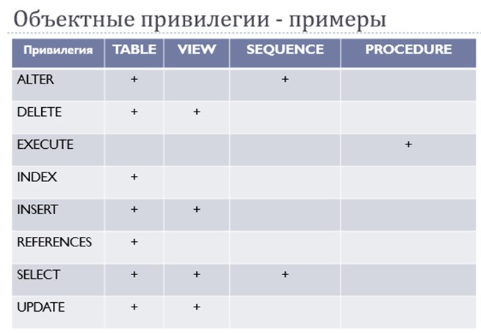
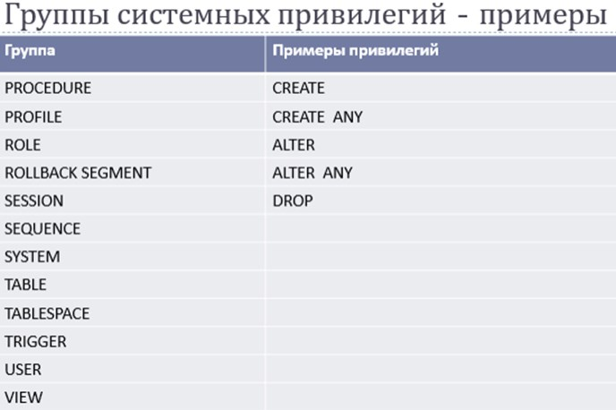
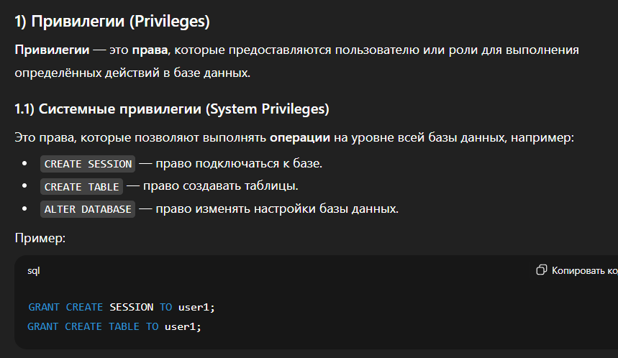
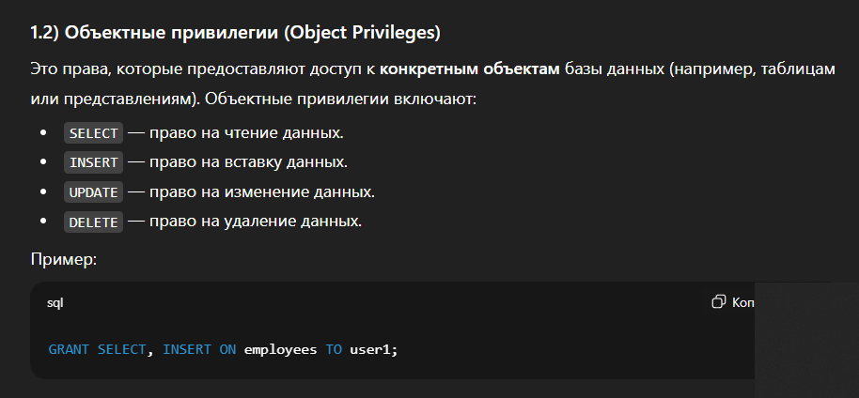
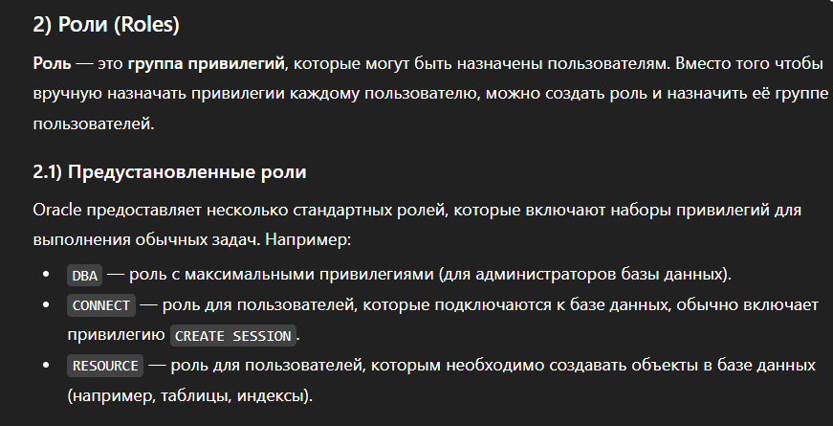
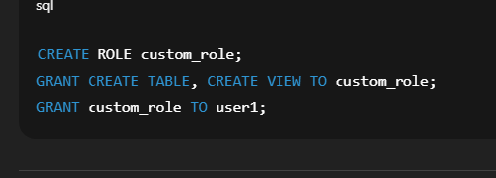

12. Пользователь СУБД Oracle и его основные параметры.
В Oracle пользователь - это учетная запись базы данных, которая используется для аутентификации и авторизации пользователя или приложения для доступа к базе данных. Пользователям могут быть предоставлены привилегии и роли для управления их доступом к базе данных и действиями, которые они могут выполнять.
Пользователи и схемы
- Учетная запись пользователя не является физической структурой
- Пользователям принадлежат объекты
- Схема - набор объектов, принадлежащий учетной записи пользователя
- Объекты создаются с правами учетных записей пользователей
- Учетные записи пользователей можно связать с учетными записями в ОС
- Двухкомпонентные имена - имя схемы.имя объекта
Некоторые из основных параметров, которые могут быть настроены для пользователей в Oracle, следующие:
USERNAME: это имя создаваемого пользователя.
IDENTIFIED BY: здесь указывается пароль для пользователя. Пароль может быть указан напрямую или он может быть указан с помощью предложения EXTERNAL IDENTIFIED, которое позволяет хранить пароль во внешней службе аутентификации.
DEFAULT TABLESPACE : задает табличное пространство по умолчанию для пользователя. Все объекты, созданные пользователем, будут храниться в этом табличном пространстве до тех пор, пока не будет указано другое табличное пространство.
TEMPORARY TABLESPACE : указывает временное табличное пространство для пользователя. Временное табличное пространство используется для хранения временных объектов, таких как буферы сортировки и глобальные временные таблицы.
QUOTA: задает квоту для пользователя в указанном табличном пространстве. Квота ограничивает объем пространства, которое пользователь может использовать в табличном пространстве.
PROFILE : здесь указывается профиль пользователя. Профиль - это набор ограничений ресурсов и политик паролей, которые могут быть назначены пользователю.
ROLE : здесь указываются роли, которые должны быть предоставлены пользователю. Роли - это именованные группы привилегий, которые могут быть предоставлены пользователям.
ACCOUNT LOCK | UNLOCK, (заблокированный или разблокированный пользователь, может использоваться для блокировки пользователя на время или навсегда)
PASSWORD EXPIRE, (пароль пользователя должен быть изменен до того, как пользователь попытается войти в базу данных, то есть при первом входе, будет предложено сменить текущий пароль, старый пароль только для первого входа).
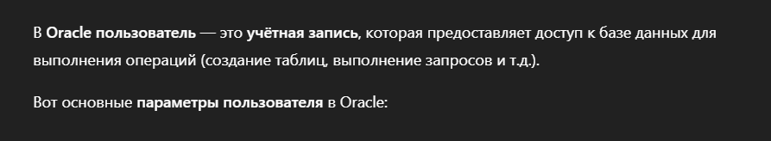

13. Профилизация безопасности СУБД Oracle и его основные параметры.
В Oracle профиль безопасности - это набор параметров безопасности, которые могут быть назначены пользователю для управления его доступом к базе данных и действиями, которые он может выполнять. Профили безопасности можно использовать для обеспечения соблюдения политик безопасности и упрощения процесса управления привилегиями пользователей и ограничениями ресурсов.
Некоторые из основных параметров, которые можно настроить для профилей безопасности в Oracle, следующие:
PASSWORD_LIFE_TIME: количество дней, в течение которых пароль пользователя действителен до истечения срока его действия.
FAILED_LOGIN_ATTEMPTS: The number of failed login attempts that are allowed before the user's account is locked.
PASSWORD_REUSE_TIME: количество дней, которые пользователь должен подождать, прежде чем повторно использовать пароль.
PASSWORD_LOCK_TIME: количество дней, в течение которых учетная запись пользователя будет заблокирована после достижения максимального количества неудачных попыток входа в систему.
PASSWORD_GRACE_TIME: количество дней, в течение которых пользователь должен сменить свой пароль после истечения срока его действия.
IDLE_TIME: максимальное количество секунд, в течение которых сеанс пользователя может находиться в режиме ожидания до его завершения.
CONNECT_TIME: максимальное количество секунд, в течение которых сеанс пользователя может быть подключен до его завершения.
SESSIONS_PER_USER : параметр для ограничения количества одновременных сеансов, которые разрешено иметь пользователю.
Профиль с именем DEFAULT: профиль с неограниченными ресурсами. По умолчанию назначается всем пользователям и не имеет ограничений.Если пользователю не назначен профиль безопасности, либо в назначенном профиле отсутствуют некоторые параметры, то они берутся из профиля по умолчанию:
SELECT *
FROM DBA_PROFILES
WHERE PROFILE = 'DEFAULT';

